 | 
Комисија за преглед и одбрану:  - др Добрица Миловановић - ментор  - ________________________________  - ________________________________ | Датум одбране:_____________  Оцена:_____________________
Факултет инжењерских наука Универзитета у Крагујевцу

Назив студијског програма: Mашинско инжењерство
Ниво студија: Мастер академске студије
Модул: Енергетика и процесна техника
Предмет: Транспорт флуида
Број индекса: 356/2012

Саша, Мирослав Марковић
Експлоатација и третман сирове нафте
Мастер рад

Резиме
Данашња највише коришћена горива су фосилна горива која порекло имају претежно у нафти. Услед континуалног повећавања броја становника на планети, као и брзог индустријског развоја низа великих и многољудних земаља, потражња за нафтом као главним енергентом само расте. Јако утиче на околину емисијом својих производа сагоревања у атмосферу. Али и пре самог сагоревања, додатна опасност је у случају изливања нафте током транспорта или на путу до потрошача.
Цене нафте и гаса као енергента у светској производњи и потрошњи су од изузетног значаја за економију сваке земље, и због тога се нафта у пракси често назива „црно злато“.
Кључне речи: нафта, експлоатација, налазишта, бушотине.

Abstract
Today's most widely used fuels are fossil fuels that are mainly the origin of oil. Due to the continuous increase in population on the planet, as well as the rapid industrial development of a set of large and populous countries, the demand for oil as the main source of energy is only increasing. Strong influence on the environment, its products of combustion emissions into the atmosphere. But even before the additional danger of combustion in case of an oil spill or during transport or on the way to the consumer.
Except as a fuel, oil has an extremely wide application in the manufacture of various products, which further affects the significance of this resource and justifies the namе of "black gold" as it's also called.

Key words: oil, exploitation, finds, the borehole.

`Садржај
Резиме 2
1. Увод 4
2. Историја и порекло нафте 6
3. Налазишта и резерве сирове нафте у свету 8
3.1. Налазишта сирове нафте у свету 9
3.2. Резерве сирове нафте у свету 15
4. Енергетски развој нафте у Србији 18
5. Истраживање налазишта, врсте налазишта 22
6. Особине и састав сирове нафте 26
6.1. Нафтна поља на мору 30
6.2. Нафтна поља на копну 32
7. Геолошке карактеристике земљишта, резервоари нафте 34
8. Бушотине, опрема за бушење, експлоатација нафте 39
8.1. Стандардна опрема за бушење 40
8.2. Карактеристике постројења 41
8.2.1. Ударно бушење 43
8.2.2. Ротационо бушење 44
8.3. Експлоатација нафте 49
8.3.1. Заштита опреме канала за бушотине 49
8.3.2. Уређаји за припрему и чишћење исплачаних флуида 55
8.3.3. Постројења за бушење са савитљивим цевоводом 55
8.3.3.1. Елементи постројења за бушење савитљивим цевоводом 56
9. Прерада сирове нафте 57
9.1. Фракционе дестилације 59
9.2. Хидродесулфуризација млазног горива 66
9.3. Постројења за пречишћавање сирове нафте 67
10. Закључак 68
11. Литература 69

Увод
Један од најважнијих енергетских извора на свету представљају необновљиви извори енергије - нафта, угаљ и природни гас. Од нафте, угља и природног гаса (тзв. фосилних горива) долази скоро 90% енергије која се у свету користи и уколико одједном нестану ови енергенти, дошло би до праве катастрофе на планети. Сагоревањем фосилних горива (нафта, угаљ и гас), у атмосферу се испуштају велике количине угљен-диоксида (CO₂), што представља главни недостатак. А самим тим, то је и главни проблем искоришћавања фосилних горива гледано са еколошког аспекта.
У овом мастер раду тема је један од највећих извора енергије данашњице – нафта, чија је употреба као енергента довела до интензивног функционисања савременог друштва. Нафта је уљаста минерална сировина сложеног састава од гасовитих, течних и чврстих угљоводинка различите структуре са бројним примесама. У данашње време нафта се користи као извор енергије за индустрију, грејање и превозна средства, за погон транспортних средстава – камиона, авиона, аутомобила, аутобуса, бродова, трактора и др. Исто тако, представља сировину за петрохемијску индустрију, за производњу полимера, пластике и користи се у производњи многих производа који долазе из прехрамбене, хемијске и фармацеутске индустрије, али и пољопривредне производње. На нашу привреду цена нафте представља посебан изазов. Без нафте, односно њених деривата, који се користе свуда у свету, не може функционисати ниједна економија. [2]
Дуготрајно оштећење воденог екосистема, земљишног екосистема, људског здравља и природних извора, проузрокује изливање нафте и њених деривата у животну средину. У циљу предвиђања понашања нафте и њених дугорочних ефеката на животну средину, као и у циљу одабира одговарајуће методе чишћења, јако је важна карактеризација проливене нафте и њених деривата. Јавила се потреба за испитивањем и карактеризацијом процеса биодеградације и биотрансформације земљишта загађеног угљоводинцима, због потенцијалне опасности коју нафтни угљоводоници представљају за човека и животну средину. У складу са тим и потреба за развојем биоремедијационих техника за пречишћавање оваквог земљишта до нивоа који обезбеђује његово безбедно одлагање или поновно коришћење. [4]
Не производе нафту све земље уједначено. Једна земља, без обзира да ли и колико производи нафту или је уопште не производи, може бити нето извозник или увозник нафте. Као нето извозник, директно зависи од прихода остварених продајом нафте, чијим се увећањем повећава благостање народа те земље. Док као нето увозник, њена економија зависи директно од цена на међународном тржишту.
До данас, а од Другог светског рата, привреда Србије је прошла више фаза – од неразвијене пољопривредне земље, преко убрзане индустријализације и релативно повољног развоја у оквиру СФРЈ, па до великог колапса привреде, распада Југославије и настанка Републике Србије као независне државе. Пошто се данас српска привреда налази на путу ка Европској Унији, тежи да своју привреду развије како би се што боље интегрисала. Како Република Србија већим делом задовољава тржиште увозом нафте, српска економија зависи од цена на међународном тржишту.

Након Увода у овом мастер раду, следи поглавље Историја и порекло нафте, где је дато више различитих теорија о самом пореклу нафте.
У трећем делу овог мастер рада, под насловом Налазишта и резерве сирове нафте у свету, приказана су налазишта, као и резерве сирове нафте у свету.
У четвртом делу овог мастер рада, под насловом Енергетски развој нафте у Србији, где је дат приказ самом развоју нафте у нашој земљи.
У петом делу, под насловом Истраживање налазишта, врсте налазишта је дато је објашњење налазишта сирове нафте.
У шестом делу, под насловом Особине и састав нафте објашњене су основне карактеристике нафте и њене фракционе дестилације. Такође су објашњена нафтна поља на мору и копну.
У седмом делу, под насловом Геолошке карактеристике земљишта, резервоари нафте је приказан детаљнији опис лежижта нафте, као и постојање резервоара.
У осмом делу, под насловом Бушотине, опрема за бушење, експлоатација нафте је приказана стандардна опрема за бушење, приказани уређаји за припрему и чишћење исплачних флуида, заштита канала бушотина, као и постројења за бушење са савитљивим цевоводом и наравно експлоатација нафте.
У деветом делу, Прерада сирове нафте, објашњен је процес прераде, приказана хидродесулфуризација млазног горива и објашњена постројења за пречишћавање сирове нафте.
У десетом поглављу су Закључна разматрања везано за тему мастер рада.

Историја и порекло нафте
Постоји више разних теорија о пореклу нафте које могу да се сврстају у две групе:
- Теорија о неорганском (абиогеном) пореклу нафте и
- Теорија о органском (биогеном) пореклу нафте.

Нафта је, према присталицама абиогеног порекла, настала дејством воде на металне карбиде на високој температури и притиску у унутрашњости Земље, где су настали оксиди и угљоводоници. [4]
Нафта је по органској теорији створена током тектонских поремећаја у ранијим геолошким епохама које су праматерију (остатке бујне флоре и фауне) претвориле (под повишеним притисцима и температурама и уз деловање бактерија) у различите угљоводонике. [17] Органско порекло нафте доказује присуство компликованих високомолекулских спојева (холестерола, хормона, хлорофила и др.) који нису могли настати једноставном синтезом и оптичком активношћу нафте. Састав слане воде, која прати нафту, сведочи о њеном морском пореклу.
Данашње мишљење је да је пре много милиона година из остатака животиња и биљака (планктона) које су живеле у води настала нафта. Велике количине тих организама су живеле и размножавале се у топлим морским заливима под повољнијим условима, који су владали у далеким геолошким добима. Угинувши, таложиле су се на морско дно. На слици 1 је дат приказ настанка нафте и природног гаса у три корака, јер по правилу нафту прати природни гас који се обично налази на површини налазишта и под притиском је.
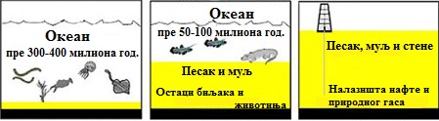
Слика 1 – Настанак налазишта нафте и природног гаса [17]

Пре око 300-400 милиона година су се остаци почели таложити на дно океана и с временом их је покрио муљ и песак. Због деловања анаеробних бактерија, у средини сиромашној кисеоником, је почело разарање беланчевина и других лако распадљивих органских материја.
Тада су се у облику муља таложиле отпорније воштане и масне супстанце, где је тај основни материјал након тога, наносом речног муља, морао бити покривен заштитним слојем (пре 50 – 100 милиона година). Код нешто повишене температуре и под притиском земљаних слојева, маст се претварала најпре у прабитумен, па затим у нафту. Да би се данас дошло до налазишта нафте, буши се кроз дебеле слојеве песка, муља и стена.
Постоји мишљење, са друге стране, да нафта потиче из неиспитаних и недовољно познатих дубина Земље. То је због налаза нафте у вулканским подручјима (на Камчатки), нагомилавање нафте у великим дубинама у минералима кристаластог порекла (Венецуела) и налазa нафте у пукотинама литосфере у дну Индијског океана.
У другој половини двадесетог века, посебан регион света који се истицао са својим природним богатством нафте је био регион југозападне Азије или Средњи исток. Захваљујући нафти, њихов економски значај за време тог периода се све више увећавао, а цена сирове нафте је скакала, као последица тога. Индустријска производња је позната тек од 1859. године, када је у Titusville-u (USA, Pensilvania) F. L. Drake обавио прво успешно бушење и добио нафту са дубине од око 21 метар. Та година се по традицији узима за почетак ширег коришћења сирове нафте. F. L. Drake је био први који је произвео и почео да продаје петролеj.
Период петролеја за осветљење је од 1860. до 1880. године, где сви остали производи примитивне прераде немају никакву практичну примену и долази до њиховог уништавања. Период уља је од 1880. до 1900. године, где спадају минерална уља и уља из пенсилванијске сирове нафте која конкуришу уљима биљног порекла. Период од 1900. – 1950. је период моторних горива, где су нафтна горива основни покретачи свих саобраћајних средстава од подморнице до авиона. Након 1950. године, следи развој петрохемијских комплекса (доба оснивања петролејских џинова), где нафта постаје сировина за производе који су присутни у свим областима технике.

Налазишта и резерве сирове нафте у свету
Готово у свим крајевима света постоје налазишта нафте. У свим геолошким формацијама се стварала нафта, у којима је цветао живот. У складу са теоријом о настанку нафте, њена налазишта су у седименталним слојевима оних пространстава где су некад била мора. Нафта под земљом јако ретко испуњава неке шупље просторе, као што се често мисли, а никада се не налази у виду неких подземних језера. Углавном се налази упијена у порама седиментног камења, као што су песак, кречњаци, доломити. Њена се лежишта могу очекивати у седиментним стенама које су повезане миграционим путeм с подручјима где је у геолошкој прошлости таложена велика количина органске материје у анаеробним условима. Али, нису само седиментне стене лежишта нафте. То могу бити и магматске и метаморфне стене, али пошто оне нису изграђене од зрна и немају примарну порозност, услов је да су оне тектонски разломљене у тој мери да се развила битна секундарна порозност у којој се онда могу накупљати флуиди, па и нафта.
Средином деведесетих, британски истраживач Колин Кембел (енгл. Colin Campbell) је упозорио да ће око 2010. године доћи до „нафтног слома”. [22] То је касније и потврдио његов ирански колега Али Бахтиари (енгл. Ali Samsam Bakhtiari), који се заједно ослањају у својим истраживањима на прогнозе Мариона Хуберта (енгл. Marion King Hubbert) из педесетих и шездесетих година 20. века. Те његове прогнозе је представио конструисањем тзв. „Хубертове кривуље” (енгл. Hubbert's Curve) којом је предвидео да ће до „нафтног слома” доћи на преласку између два миленијума (графикон 1). [23]
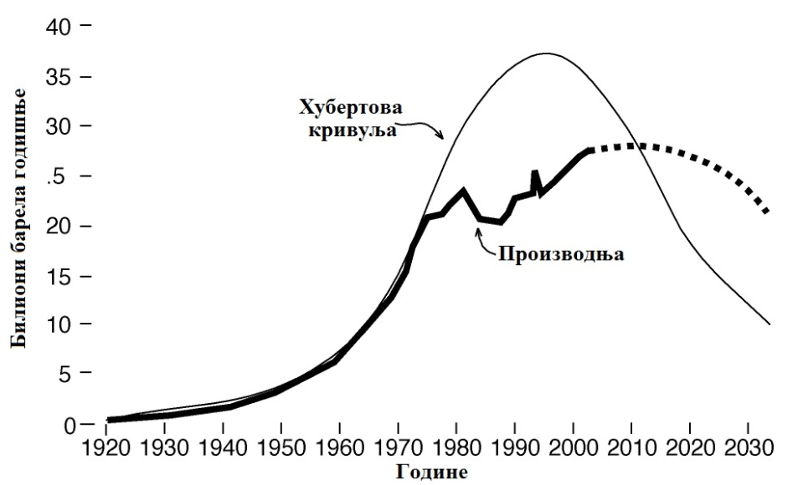
Графикон 1 – Светска производња нафте и „Хубертова кривуља” [23]

Под појмом „нафтни слом” (на енглеском језику у литератури је то појам Peak Oil), код свих теоретичара се описује тренутак када експлоатација нафте достиже свој врхунац, тј. највећу могућу вредност. Након тога почиње континуалан пад у експлоатацији и производњи све мањих нафтних деривата, који се завршава потпуним исцрпљивањем свих резерви овог ресурса на планети. Али са друге стране, потражња константно расте. Са тим се поклапају и последње прогнозе Међународне енергетске агенције (енгл. International Energy Agency) и мултинационалне нафтне компаније „Шел” (енгл. Shell) да ће до „нафтног слома” доћи између 2016. и 2020. године. [24] У периоду „нафтног слома” и у наредним деценијама нафте ће на тржишту бити све мање, а потражња за њом ће бити све већа. То представља добар амбијент за обнављање старих, ескалацију постојећих и настанак нових конфликата у свим деловима света у којима још увек постоје значајна изворишта нафте.

Налазишта сирове нафте у свету
Сирова нафта представља комплексну смешу течних, гасовитих и чврстих угљоводинка. Налази се у течном стању под нормалним условима, лакша је од воде и много је вискознија. Сагорљива је и запаљива и одликује се високом температуром сагоревања. Током сагоревања нафтних деривата, ослобађају се велике количине угљен-диоксида (CO₂) у атмосферу који утиче на повећање глобалне температуре на Земљи.
У земљама Средњег истока су пронађене највеће акумулације нафте, на подручју Персијског залива, око Каспијског мора и у подручју Мексичког залива. Та три подручја се називају Макрорегијама и деле се на провинције, а провинције се деле на мање целине.
Организација земаља извозница нафте (енгл. The Organization of the Petroleum Exporting Countries - OPEC) је стална, међувладина организација, створена у Багдаду на конференцији (слика 2) одржаној од 10 до 14. септембра 1960. године - Ирана, Ирака, Кувајта, Саудијске Арабије и Венецуеле. [10]
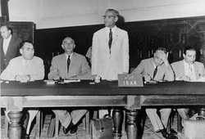
Слика 2 – Прва конференција OPEC-а, одржана 1960. год. у Багдаду [10]

Нешто касније, код тих пет основача се придружило девет осталих чланова: Катар (1961. год.); Индонезија (1962. год.) - суспендовала чланство у периоду од јануара 2009. до децембра 2015; Либија (1962. год.); Уједињени Арапски Емирати (1967. год.); Алжир (1969. год.); Нигерија (1971. год.); Еквадор (1973. год.) - суспендовао своје чланство од децембра 1992. до октобра 2007; Ангола (2007. год.) и Габон (1975-1994. год.). OPEC је имала седиште у Женеви (Швајцарска) у првих пет година свог постојања, затим је уследило пресељење у Беч (Аустрија) 1. септембра, 1965. године (слика 3).
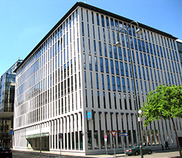
Слика 3 – Зграда секретеријата у Бечу (Аустрији) [10]

Циљ OPEC-а је да координира и уједини политику нафте међу земљама чланицама, како би се обезбедиле једнаке и стабилне цене за произвођаче нафте; ефикасно, економски и редовно снабдевање нафте; и једнак принос на капитал онима који инвестирају у индустрији. [10]
На основу података Међународне енергетске агенције, нафта се експлоатише на територији 115 земаља света. Русија је 2013. била највећи произвођач, па затим Саудијска Арабија, САД, Иран и остали (табела 1). [3]
Табела 1: Највећи свтески произвођачи нафте (невезано за извоз) [8][9]
Р. бр. | Држава | Године | Барела дневно мил. | % светске производње
1. | Русија | 2013. | 10,9 | 13,28
1. | Русија | 2014. | 10,73 | 12,65
1. | Русија | 2015. | 10,59 | 14,05
2. | Саудијска Арабија | 2013. | 9,9 | 12,65
2. | Саудијска Арабија | 2014. | 9,57 | 11,28
2. | Саудијска Арабија | 2015. | 9,69 | 13,09
3. | САД (Америка) | 2013. | 8,4 | 9,97
3. | САД (Америка) | 2014. | 9,02 | 10,74
3. | САД (Америка) | 2015. | 9,02 | 12,23
4. | Иран | 2013. | 4,3 | 4,76
4. | Иран | 2014. | 4,23 | 4,77
4. | Иран | 2015. | 3,51 | 4,14
5. | Кина | 2013. | 4,1 | 4,56
5. | Кина | 2014. | 4,07 | 4,56
5. | Кина | 2015. | 4,37 | 5,25
6. | Канада | 2013. | - | -
6. | Канада | 2014. | 3,59 | 3,90
6. | Канада | 2015. | 3,85 | 4,54
6. | Ирак | 2013. | 3,4 | 3,75
6. | Ирак | 2014. | 3,4 | 3,75
6. | Ирак | 2015. | 3,8 | 4,45
7. | УАЕ Емирати | 2013. | 3,1 | 3,32
7. | УАЕ Емирати | 2014. | 3,08 | 3,56
7. | УАЕ Емирати | 2015. | 3,08 | 3,32
8. | Венецуела | 2013. | 3,0 | 3,24
8. | Венецуела | 2014. | - | -
8. | Венецуела | 2015. | 3,02 | 3,56
9. | Мексико | 2013. | 2,9 | 3,16
9. | Мексико | 2014. | 2,93 | 3,32
9. | Мексико | 2015. | 2,93 | 3,56
10. | Кувајт | 2013. | - | -
10. | Кувајт | 2014. | 2,68 | 2,96
10. | Кувајт | 2014. | 2,7 | -
10. | Бразил | 2013. | 2,6 | 2,85
10. | Бразил | 2014. | - | -
10. | Бразил | 2015. | - | -
11. | Нигерија | 2013. | 2,5 | 2,62
11. | Нигерија | 2014. | - | -
11. | Нигерија | 2015. | - | -
12. | Норвешка | 2013. | 2,0 | 2,79
12. | Норвешка | 2014. | - | -
12. | Норвешка | 2015. | - | -
13. | Алжир | 2013. | 1,9 | 2,52
13. | Алжир | 2014. | - | -
13. | Алжир | 2015. | - | -
14. | Казахстан | 2013. | 1,6 | 1,83
14. | Казахстан | 2014. | - | -
14. | Казахстан | 2015. | - | -

Нафта се налази збијена у ситним порама између стена под веома великим притиском, а не у некаквим подземним базенима по мишљењу већине људи. Сирова нафта се појављује у седиментним наслагама, до које се долази бушењем.
Изворишта нафте су неравномерно распоређена, па из тог разлога немају све земље могућност њене експлоатације, или, уколико га имају, она најчешће нису довољна да би се подмирила потражња на домаћем тржишту. Чак 85 % потврђених светских резерви нафте налази се на свега 0,05 % налазишта. [25]
Између осталог, пошто нафта доноси велики профит, важан је развојни ресурс. Државе, на чијој територији се налазе изворишта, имају стабилан буџетски прилив од њене експлоатације, па самим тим могу да планирају и дугорочне развојне пројекте. Концепти дугорочног развоја САД-а са краја 19. и почетка 20. века и Совјетског савеза неколико деценија касније, су добри примери. Издашне нафтне бушотине у Тексасу, Оклахоми, Новом Мексику и Калифорнији представљале су сировинску базу захваљујући којој је дошло до брзог развоја аутомобилске индустрије и путне инфраструктуре, што је у крајњој линији поспешило трговину и развој сектора услуга широм САД-а. То је утицало на динамичан економски раст, као и на смањивање незапослености и то је био један од важних разлога због кога су већ до 1920. године САД постале највећа светска економија. У Совјетском савезу се, са друге стране, цео програм брзе индустријализације заснивао на приступу каспијским извориштима нафте. Из тог разлога је Јосиф Висарионович Стаљин пре Другог светског рата посебну пажњу придавао контроли Азербејџана - другог највећег произвођача нафте на свету. [26]
Познат је и пример брзог економског раста из историје савремене Русије, након успостављања фактичке државне контроле над експлоатацијом необновљивих природних ресурса на почетку 21. века и њиховог стављања у функцију развоја националне економије (графикон 2).
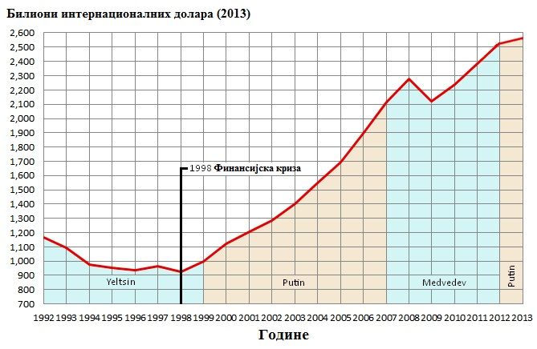
Графикон 2 – БДП ППП по глави становника Русије (од пада Совјетског Савеза) од 1992 до 2013. године [27]
У Републици Србији, основне карактеристике стања ресура и резерви нафте су мали обим конвенционалних ресурса и билансних резерви, релативно висок степен истражености и ограниченост истражног подручја. Природни пад производње је узроковао релативно високо остварен коефицијент искоришћења код већине лежишта нафте. Крајем 2010. године преостале билансне резерве сирове нафте у нашој земљи су износиле око 10,14 милиона тона. То захтева примену нових технологија разраде и производње јер су то резерве ниског експлоатабилног квалитета (зрела и касна фаза експолоатације постојећих лежишта). [18]
Према истраживањима у бившој Југославији нафте има у Банату, североисточном делу Босне, црногорском приморју, у непосредној близини Мораве и Тимока, у близини Алексинца и пределу Међумурја и Прекомурја. Још у првој половини XX века, та подручја су привукла пажњу великих светских компанија, али ратови и нестабилне политичке ситуације су утицале да се многи значајни пројекти не реализују на овом подручју.
На простору некадашње Краљевине Југославије, почиње индустријска производња нафте изградњом рафинерија. Прве рафинерије изграђене на простору Балкана су у Ријеци 1882. године и у Босанском Брду 1892. године, док је између два светска рата изграђена још једна у Сиску.
После рата су основана домаћа предузећа „Нафтагас“ из Новог Сада 1949. године, која настављају да истражују налазишта нафте. У односу на период пре рата, током 50-их година XX века број бушотина се утростручио. Истраживало се највише у Панонском басену на територији Р. Србије, али су регистроване и неке мање количине нафте у неким деловима Централне Србије – Чачку, Краљеву и Крушевцу. Године 1968. и 1969. су изграђене рафинерија у Панчеву и дестилерија у Новом Саду, где су се одвијали веома сложени процеси прераде и производње нафте.
Једино продуктивно подручје у Србији је Панонски басен, пошто је степен истрошености територије Р. Србије неравномеран, где је откривено преко 80 налазишта и 240 лежишта, као и преко 50 поља у производњи. Најзначајнија нафтно-гасна поља су: Велебит, Кикинда, Мокрин и Кикинда-ворош, затим и нафтна поља Елемир и Турија. Иако је млад у геолошком смислу, Панонски басен је дефинисан као један од потенцијалних басена у Европи за неконвенционалне ресурсе угљоводоника. [18]
Сектор нафте спада у енергетски систем Р. Србије, у оквиру кога се врши: експлоатација резерви нафте, обавља се увоз, транспорт и прерада сирове нафте и нафтних деривата, дистрибуција и продаја/извоз деривата нафте.
Резерва је познати депозит који се може економски издвојити користећи тренутну технологију, под одређеним економским условима. Резерве су мање од ресурса. Како технологија напредује, како су нова открића остварена и како економски услови варирају, тако се и мењају нивои резерви.

Резерве сирове нафте у свету
Један од најдрагоценијих извора енергије којима данашње човечанство располаже су светске резерве нафте. Смештене су у различитим лежиштима на целој Земљи, али њихова расподела није равномерна. Сам израз „резерве нафте“ се односи на количине нафте у лежишту (енгл. Original Oil In Place) које се у датом тренутку могу придобити уз позитивну економску рачуницу. Сходно томе, нафта се не сматра резервом уколико је није могуће економски добити, односно уколико су трошкови набавке већи од износа који је могуће зарадити са добијеним количинама.
И поред примене најсавременијих техничких уређаја и метода, ни данас не постоје тачни подаци о преосталој количини нафте која се налази у унутрашњости Земље. Из тог разлога се у стручној литератури разликују три појма:
- потврђене резерве (у стручној литератури се означавају као резерве П1 (енгл. P1 – proven reserves) и вероватноћа тачности података о количини нафте креће се око 90%),
- процењене резерве (настају након прелиминарних процена и означавају се са резерве П2 (енгл. P2 – probable reserves) и вероватноћа тачности података о количини нафте креће се око 50%) и
- могуће резерве (могу бити експлоатисане у одређеним случајевима и означавају се са резерве П3 (енгл. P3 – possible reserves) и вероватноћа тачности података о количини нафте креће се свега 10%). [24]

Процена резерви нафте се заснива на обрачун економског и геолошког ризика, где оба заједнички показују вероватноћу да ће посматране количине нафте бити могуће открити и добити привредно подручје. На основу земаља које су највећи произвођачи нафте у свету, издвајају се осам, које данас располажу са највећим доказаним резервама нафте (слика 4).
Постоји двадесетак резерви од преко милијарду тона у свету, и више резерви од неколико стотина милиона тона акумулације. У најзначајније спадају:
- Ghawar у Саудијској Арабији дужине 225 km и ширине од 16 до 25 km, са резервом од око 10 милијарди тона,
- Burgan у Кувајту са резервом од око 9 милијарди тона,
- подморско нафтно поље Safania – Хаџи у Перзијском заливу (део припада Саудијској Арабији, а други део је у међународним водама) са резервом од око 3,5 милијарде тоне нафте,
- подморско нафтно поље Ekofisk у Северном мору (Норвешка) са резервом од око 1 милијарду тона нафте.

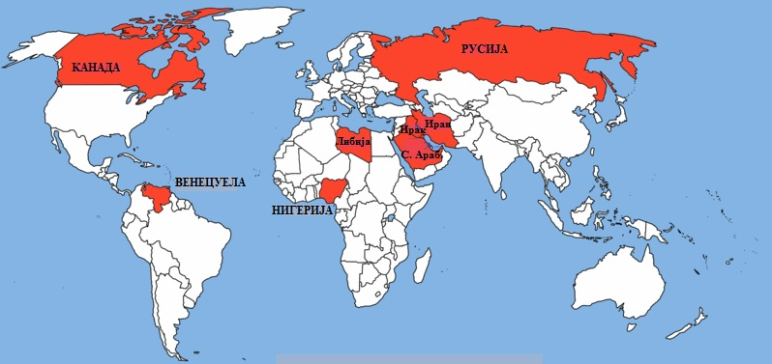
Слика 4 – Земље са највећим светским резервама нафте [28]

На Графикону 3 испод је дат приказ резерви сирове нафте у свету 2014. године, према годишњим статистикама OPEC-а од 2015. године. Примећује се да највећи проценат резерви нафте има Венецуела, чак 24,9%, док најмањи деле Еквадор и Анголија са само 0,7%. [10]

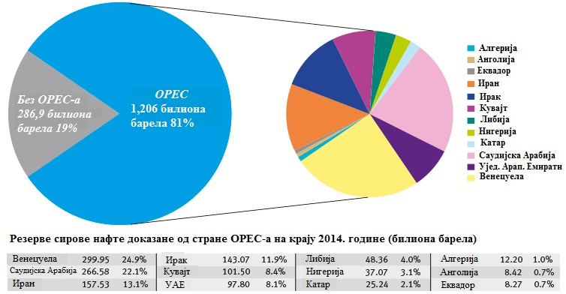
Графикон 3 – Резерве сирове нафте у свету – 2014. године, према статистикама OPEC-а [10]

Исто тако потребно је указати и на тзв. глобалне стратегијске нафтне резерве (енгл. GSPR - Global Strategic Petroleum Reservs). Те резерве су од великог значаја јер указују на залихе сирове нафте које су у поседу појединих влада или држава, али и приватних компанија које обезбеђују економску и друштвену сигурност за време нафтних криза. На основу америчке државне агенције за енергетику и информисање (енгл. „EIA“ - Energy Information Administration), приближно 4,1 милијарда барела се држи у стратегијским нафтним резервама, од чега је око 1,4 милијарде барела у поседу влада различитих држава. Остатак стратегијских резерви нафте је у поседу приватних нафтних компанија. Међу државама које у поседу имају највише стратегијских резерви, издвајају се САД и Кина и још 26 богатих земаља чланица.
Међународне Агенције за Енергетику (енгл. IЕА - International Enеrgy Agency) представљају међувладину организацију, основану договором у Паризу. Под патронатом је Организације за економску сарадњу и развој (енгл. „OECD“ – Organization for Economic Cooperation and Development) од 1974. године. Та организација је основана са циљем да одговори на тадашње лоше снабдевање нафтом, као и да врши статистичку обраду информација које стижу са међународног тржишта нафте и нафтних деривата. Такође служи као саветодавац земљама чланицама „IЕА“, али исто тако сарађује са земљама које и нису чланице, нарочито са Кином, Русијом и Индијом. На основу широке групе стручњака, геолога и инжењера удружених у различите светске агенције, све залихе могу се поделити и на:
- неконвенционалне изворе нафте - налазишта где се нафта добија из тешке нафте, битумена, уљаних шкриљаца и потребна је додатна екстракција да би се добила нафта у течном стању;
- континенталне резерве - оне резерве које се могу добити из познатих налазишта нафте али још нису спремне за комерцијалну употребу, даљу прераду и продају на тржишту, због недостатка технологије, неразвијености тржишта итд.;
- очекиване (потенцијалне резерве) - резерве нафте које се могу добити из још непознатих нафтних извора.

Ипак, резерве нафте се не могу са извесношћу проценити па су инжењерске процене поменутих резерви подложне будућим ревизијама. Своје резерве нафте процењује друштво у складу са прописима донетим од стране Комисије за хартије од вредности који се односе на утврђене резерве. Рачуноводствене мере (као што су амортизација, исцрпљивање залихе и отпис, као и процене обезвређења), које се заснивају на проценама потврђених резерви, подложне су променама у зависности од будућих промена у проценама резерви нафте. Као процењене количине нафте се дефинишу утврђене резерве за које геолошки и инжењерски подаци са прихватљивом сигурношћу показују да ће у будућим годинама бити придобиве, односно да се могу црпети из познатих лежишта при постојећим економским условима. Негде ће бити потребна значајна нова улагања у додатне бушотине и пратећа постројења да би се омогућила производња нафте из поменутих резерви. Зато што постоје неизвесности и због ограничене природе података који се односе на лежишта, процене подземних резерви су током времена подложне променама у складу са новим расположивим информацијама.
На износе обелодањене у консолидованим финансијским извештајима, директно утичу резерве нафте пре свега на амортизацију, исцрпљивање залиха и отпис, као и на трошкове обезвређења. Амортизација средстава намењених производњи нафте применом методе јединица производње за свако нафтно поље врши се на основу доказаних разрађених резерви за трошкове разраде, односно на основу укупних доказаних резерви за трошкове настале у вези са стицањем доказаних резерви. Поред тога, процењене доказане резерве се користе за обрачун будућих токова готовине по основу истраживања и процењивања минералних ресурса, који служе као показатељ при утврђивању да ли је дошло до обезвређења налазишта. Није извршено детаљно обелодањивање о резервама нафте с обзиром да су ови подаци у складу са законом Републике Србије класификовани као државна тајна.

Енергетски развој нафте у Србији
Нафта, као веома битна карактеристика светске енргетике, утиче на одрживу будућност (поред тога, угаљ и гас), као и на могућност садашњих генерација да остваре економски раст и развој, не ускраћујући ту могућност будућим генерацијама. Најкомерцијалније и најдоступније енергенте данашњег света, а у Републици Србији су то енергетски ресурси и потенцијали, чине фосилна горива (угаљ, нафта и природни гас) и неконвенционалана горива (уљни шкриљци), као и обновљиви извори енергије.
У Републици Србији структура енергетских резерви фосилних горива, односно резерви квалитетнијих енергената, од којих је једна нафта, чини мање од 1% геолошких билансних и ванбилансних резерви (10,14 милиона тен ) високог степена истражености. Преосталих 99% енергетских резерви чине разне врсте угља, са највећим уделом лигнита, од преко 95% у билансним резервама. Укупне геолошке резерве енергетског ресурса - нафте (једне од фосилних горива) износе 50 милиона тен. На слици 5 је по годинама дат приказ енергетских и масених износа сирове нафте са којима подручје града Београда учествује у укупном билансу Републике Србије. [15]
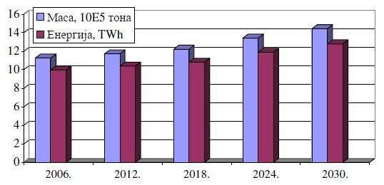
Слика 5 – Количине и енергетска вредност сирове нафте за подручје Београда [15]
Пошто на подручју града Београда нема налазишта нафте нити рафинеријских капацитета за њену прераду, снабдевање је упућено на снабдевање течним горивима са републичког тржишта. Ту послују ЈП „Транснафта“ и НИС а.д., као и више приватних и страних компанија. Мањим делом се сирова нафта добија из домаћих налазишта и из Анголе по основу концесија, док се на светском тржишту набављају 5-6 пута веће количине. Рафинерије нафте које прерађују сирову нафту се налазе у Панчеву (слика 7) и Новом Саду (слика 6), одакле се деривати пласирају на тржиште путем директне испоруке великим потрошачима, у широкој потрошњи путем мреже бензинских станица дуж саобраћајница.

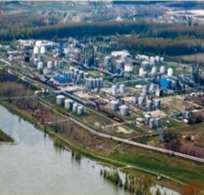 | 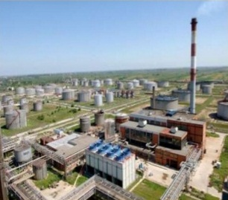
Слика 6 – Рафинерија нафте у Новом Саду [29] | Слика 7 – Рафинерија нафте у Панчеву [29]

Сирова нафта се набавља од више произвођача и транспортује се до рафинерија постојећим нафтоводом преко Хрватске или специјалним цистернама у речном, друмском и железничком сабраћају. Изградња нафтовода би значила увоз нафте по знатно повољнијим ценама и континуално снабдевање, док би значајне приходе држава имала и по основу евентуалног сувласништва над транспортном инфраструктуром.
Увоз нафте и нафтних деривата могу вршити и друга правна лица и предузетници, у складу са одговарајућим законским и подзаконским актима. НИС је једина компанија у Србији која се бави истраживањем и експлоатацијом нафте и гаса. Према подацима из енергетских биланса, у 2009. години Република Србија је произвела 681 хиљаду тона сирове нафте, а увезла око 2,3 милиона тона. Домаћа производња покрила је свега 23% укупних потреба за овим енергентом, док је остатак обезбеђен увозом. 2011. производња сирове нафте је износила 1040 хиљаде тона, док је увоз износио 1,2 милиона тона.
На основу размотрених података сценарија енергетског развоја до 2030. године, повећање потрошње деривата нафте се очекује, али у мери да капацитет рафинерије нафте у Панчеву од 4,7 милиона тона годишње билансно може да задовољи потребе, чак и ако не дође до предвиђене производње биогорива (Графикон 4). У табели 2 је дат приказ енергетског биланса за нафту и нафтне деривате у 2020., 2025. и 2030. години.

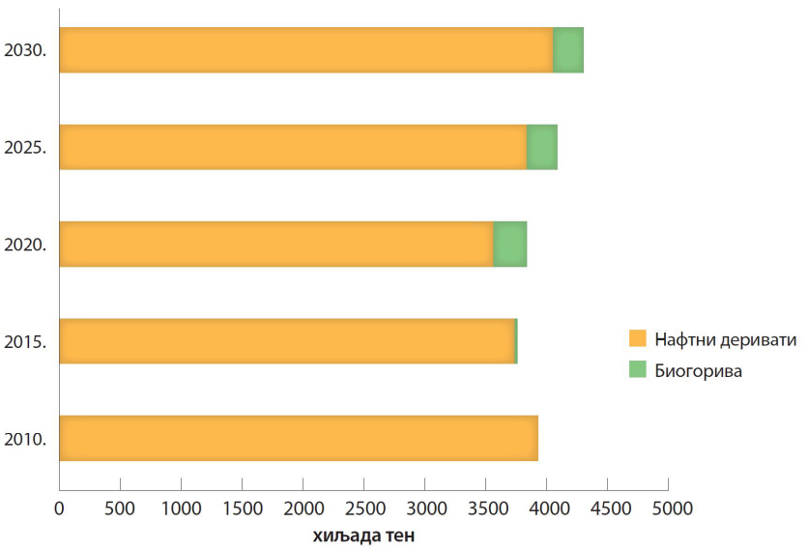
Графикон 4 – Пројекција потрошње течних горива [15]

Табела 2: Енергетски биланс Р. Србије за предстојеће године (Референтни сценарио) [15]
 | Р. Србија (без КиМ) 2020. године |  | Р. Србија (без КиМ) 2025. године |  | Р. Србија (без КиМ) 2030. године
 | Сирова нафта, полупроизводи | Нафтни деривати | Сирова нафта, полупроизводи | Нафтни деривати | Сирова нафта, полупроизводи | Нафтни деривати
Производња примарне енергије | 6000 | - | 450 | - | 350 | -
Увоз | 2994 | 596 | 3384 | 584 | 3758 | 577
Извоз | - | 368 | - | 369 | - | 373
Укупно расположива енергија | 3594 | 228 | 3834 | 215 | 4108 | 204
Утрошак за производњу енергије | 3594 | 202 | 3834 | 188 | 4108 | 174
Рафинерије | 3594 | - | 3834 | - | 4108 |  | 174
Производња енергије трансформацијом | - | 3557 | 0 | 3795 | 0 |  | 4065
Рафинерије | - | 3557 | - | 3975 | - |  | 4065
Сопствена потрошња у енергетском сектору | - | 214 | - | 227 | - |  | 242
Финална потрошња | 0 | 3369 | 0 | 3595 | 0 |  | 3853
Финална потрошња за неенергетске сврхе | - | 699 | - | 819 | - |  | 958
Финална потрошња за енергетске сврхе | 0 | 2670 | 0 | 2776 | 0 |  | 2895

Истраживање налазишта, врсте налазишта
Претпоставка је да су стари народи и на Западној хемисфери знали за нафту, са којом су се сигурно срели на природним изворима, али о њеном коришћењу нису сачувани значајнији записи. На основу неких извора, Индијанци су у Северној Америци нафту користили као лек. Подручје богато нафтом (енгл. Oil Creek) је у западној Пенсилванији, где се густа нафта у дебелом млазу изливала у оближњи поток. За ово изливање знало је локално становништво, Сенека Индијанаца, једно од племена Ирокеза, који су користили уље као мелем, средство за заштиту од комараца, средство за чишћење и средство за окрепљење.
Најчешће нафта истиче из бушотина на површину под притиском који влада на дубини и притиском услед раствореног гаса у нафти (природна ерупција).
На слици 8 је дата мапа врсте налазишта нафте у Америци.
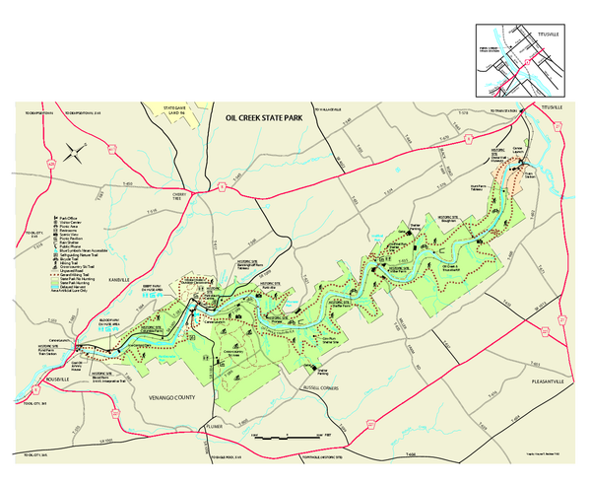
Слика 8 – Врста налазишта нафте у Америци

Првом бушотином у Северној Америци се сматра бушотина Торла-Мек Ки (енгл. The Thorla-McKee Well), у округу Noble County, у Охају. Године 1814. Silas Thorla и Robert McKee су почели да буше бунаре близу места где је јелен дошао да лиже со. То место је било у држави Охајо, две миље источно од Калдвела (енгл. Caldwell). Бушећи со добили су и мало уља и гаса и пошто нису желели да губе, добијањем уља, као нузпроизвода, покушали су да му пронађу примену. Предлог McKee је био тај да су можда могли да спаљују у домовима шта је потребно. Међутим, код пробе уља за ту примену, читава кућа се испунила густим димом и тек након 1859., када је усавршена рафинација нафте, нафта је почела да се користи у кућама. Неке њихове комшије су окусили нафту и рекли, да на основу укуса, требало је да буде добра као лек. Thorla и McKee су испумпану воду, со и уље стављали у велика бурад. Сутрадан је уље испливало на површину, и они су га скупљали вуненим ћебадима апсорбцијом са површине слане воде. Ћебад би након тога цедили, а добијено уље су стављали у боце и продавали као "Seneka Oil'', лек за реуму, прехладе, посекотине, болове, и све што мучи једног човека. [20]
Та прва бушотина се састојала од шупљег стабла пободеног у земљу, дужине око 5,5 метара и пречника мањег од 1 метра. У средини је отвор дубине од око 10 метара до 60 метара (у различитим изворима, дате су различите дубине, а права дубина данас не може да се одреди). Данас, ова оригинална бушотина и даље даје слану воду, уље и гас, али у ограниченим количинама.
Браћа Рафнер (енгл. Ruffner) су прве особе за које је забележено у западној хемисфери (слика 9) да су почели „бушење“, бунара за разлику од „копања“. [19]

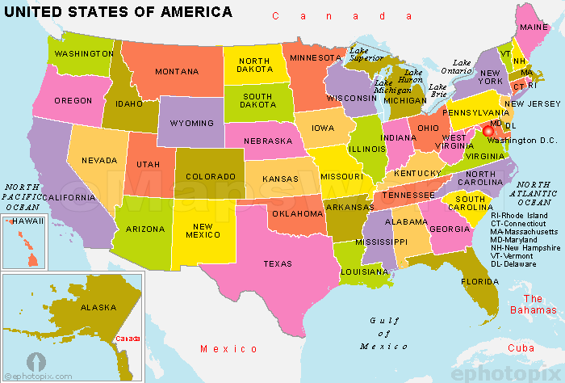
Слика 9 – Бушење нафте од стране браће Рафнер у Вирџинији [20]

Познати су по томе да је њихов „проналазак“, везан за развој алата за бушење, постао готово одмах стандардна опрема која се користи од стране многих других „бушача“ у индустрији експлоатацијe соли. Они су бушили на десној обали Велике реке Канавха (енгл. Kanawha) унутар градских граница (слика 10) онога што је сада Чарлстон (енгл. Charleston), Западна Вирџинија (енгл. West Virginia).

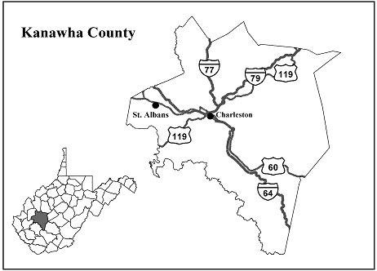
Слика 10 – Бушење десне обале Велике реке Канаваха [20]
Прво побољшање које су увели је обезбеђење бушотине да се не пуни блатом и песком, кроз који тече слана вода. Како би то постигли и обезбедили да се бушотина добро формира, у бушотину су убацивали шупље дрво, унутрашњег пречника око 1,2 метра, и то дрво су фиксирали са обе стране, претходно ископаним квадратним отвором. Тиме су блокирали квадратни отвор са обе стране. Технички назив за то је „жвака“, и служи да вертикално постављено стабло држи у вертикалном положају. Браћа Рафнер у припреми бушотине нису имали никакво искуство, нити су имали у земљи са било киме да се консултују. Али, примећује се да су имали неко знање или искуство везано за бушење каменолома. После затварања површине воде они су закључили, да се количина воде која излази из отвора централно постављеног дрвета смањује, па да је потребно отвор продубљивати. Познато им је било да у каменоломима операција бушења рупа започиње кратким длетима и како се дубина рупе повећава дужина длета се продужује. Пошто је дубина отвора била већа од 5 метара, даље продужавање длета било је проблематично. Онда су браћа Рафнер направила длето од 3m са куком на врху и тежином од 13-15 kg, који су везали конопцем за еластичну грану са рачвастим ослонцем у средини. [19]
На врху је била фиксирана платформа где су двојица могла да стоје, а подигнуто еластично стабло је било ослоњено на рачвасти ослонац у близини. На другу страну еластичног стуба био је окачен конра-тег, направљен од половине виски бурета. На еластичан крај стабла који је био изнад отвора, био је окачен алат и конопци којима су радници могли да повуку стуб и подигну контра-тег. Ту је радио један радник, који се налазио унутар квадратног отвора у земљи, и имао је лопату и крамп и три или четири човека која су управљала еластичним стубом. Пошто су постигнути задовољавајући резултати 15.01.1808. год., у количини слане воде, отвор у стени је био 12 метара, 17,5 метара од површине. Како би се повећала ефикасност бушења изведене су одређене иновативне промене у методи бушења са каблом.
У околини Питсбургх-а (Пенсилваниа, САД), 1849. године, апотекар, Семјуел Кир (енгл. Samuel Kier) је у једном од очевих бунара из којих је вадио слану воду и производио со (слично Кинезима у II веку п.н.е.), нашао црну течност врло непријатног мириса (слика 11). Прво је био забринут, али када је сазнао да се нешто слично у њујоршким дрогеријама продаје као лек, према нечијем упутству почео је и он на примитиван начин да дестилује нафту и да дестилат, који се по боји није много разликовао од саме нафте, продаје у малим бочицама, као лек за многе болести. Семјуел Кир је свој производ, назвао „Пенсилванијско камено уље“, али се његова продаја одвијала са мало успеха.
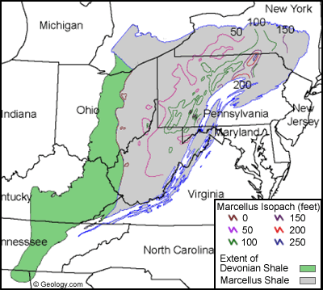
Слика 11 – Рани почетак прераде нафте у Пенсилванији [20]
Пуковник А.Ц. Ферис (енгл. A. C. Ferris), дилер китовог уља, обрадио је малу количину Киеровог „тоника“ како би направио лакше уље које добро сагорева у лампи. Киер је онда почео да користи опрему за добијање вискија (енгл. one-barrel whiskey), да би своје уље претворио у уље за лампе. Посао са продајом је почео да се развија и проширио је своју опрему за 5 пута (капацитет 5 барела, око 600 литара). Пошто је Киер надоградио своју опрему, власти Питсбурга су га натерале да пресели своју опрему у предграђе из страха од експлозије.
Након свега тога, почетак експлоатације нафте се везује за период од 1853. године, када је лекар Френсис Брурер узео узорак нафте коју су у пилани Brewer, Watson and Company користили за лампе за осветљење и за подмазивање машина, и узимали из уљног извора (енгл. Oil Creek), који се налазио на фарми на којој је била пилана. Узорак уља се односи у Dartmouth College на испитивање. Научници тог колеџа су утврдили да је донешени узорак добар као средство за подмазивање и гориво за лампе. Када је Џорџ Бисел (енгл. George Bissell), адвокат из Њујорка, који је био упознат са Киер бизнисом, дошао у посед узорака са Dartmouth College, схватио је колике му то пружа пословне могућности. Ангажован је Бењамин Силиман Јр. (енгл. Benjamin Silliman Jr.) са Универзитета Јејл, вероватно око 1854. год., да испита на који начин би могао од „Seneka“ уља да добије уље за лампе. Силиман је успешно дестиловао уље у неколико фракција, укључујући и уље за осветљење познато као керозин. [20]

Особине и састав сирове нафте
Основна физичка својства нафте уједно су физичка својства карактеристична за све течности. Према Аксин (1967.) физичка својства нафте могу се сврстати у пет група и то: механичка, оптичка, термичка, електричка и мирисна.
Мирис нафте (енгл. „Smell“) зависи од лако испарљивих компонената и може бити непријатан уколико је висок садржај сумпорових једињења. Може мирисати на моторни бензин (тзв. слатке нафте или нафте са мало или без сумпора), на непријатан мирис у случају присуства једињења сумпора-меркаптана и сумпорводоника (тзв. киселе нафте) или на воће – пријатан мирис (ароматне нафте).
Проводност нафте - нафта не проводи струју.
Једноставним лабораторијским методама се одређују физичке особине нафте. Јако је битно познавање физичких особина нафте са гледишта проспекције и експлоатације нафте. Испод ће бити објашњене физичке особине нафте, односно њихова подела.
Густина нафте иначе зависи од састава (што је присутно више алифатских угљоводоника у односу на ароматске то је густина мања, односно уколико је сирова нафта тамнија), али оквирно варира између 0,65-1,1 g/сm³, а најчешће између 0,75-0,95 g/сm³. Густина је физичка карактеристика која одређује цену, класификацију и начин прераде нафте. Нафте са већим садржајем бензина имају мању густину. Појам релативне густине се често користи у пракси према води на истој или другој температури. Експериментално се одређује густина једноставним методама помоћу пикнометра, хидростатичке ваге или ареометра.
Вискозитет је мерило унутрашњег трења течности у кретању и зависи од температуре и хемијског састава флуида. Мање покретна течност је она која има већи вискозитет, а више покретна течност је она што има мањи вискозитет. Вискозитет може бити апсолутни (кинематички и динамички) и релативни. У инжењерској пракси се чешће користи релативни викозитет, јер је мерење апсолутног вискозитета доста сложено. Релативни вискозитет представља однос вискозитета испитиване и неке стандардне супстанце. Одређује се мерењем времена истицања одређене запремине течности (најчешће 200 ml течности) и исте запремине друге течности (најчешће дестиловане воде). Често се у пракси користе емпиријске формуле помоћу којих се на основу одређене вредности релативног вискозитета са задовољавајућом тачношћу, рачуна апсолутни вискозитет. [15]
Растворљивост течних угљоводоника који чине нафту једних у другима је велика и зато нафта представља молекулско-дисперзни систем. Једино асфалтени нису добро растворљиви и они са нафтом граде колоидно-дисперзан систем. Нафта је слабо растворљива у води, а добро је растворљива у органским растварачима.
Неопходно је познавање термичких особина нафте, ради спречавања појаве пожара и експлозија. У термичке особине спадају:
- Температура стињавања - стиниште (енг. „pour point“) је најнижа температура на којој нафта и нафтни деривати врше слободан проток, односно температура на којој престају да теку и почињу да стињавају (губи одлике флуида и не може више да тече). Обично је нижа за 2-3˚С у односу на температуру замућења. Виша температура стињавања садржи више парафина. То није промена хемијског састава нафте, већ промене агрегатног стања парафина из течног у чврсто. Потребно је разликовати од згушњавања нафте које се дешава када се испаравањем лаких фракција нафте промени њен хемијски састав па и растворљивост виших парафина, услед чега се они издвајају у чврстом стању. Те температуре је неопходно познавати јер су згушњавање и стињавање непожељни процеси који узрокују тешкоће приликом транспорта и прераде нафте.
- Температура паљења је температура на којој се нафта пали. За већину нафти она је у опсегу између 30 и 70˚С. Са температуром паљења испод 20˚С нафта спада у класу лако запаљивих течности и руковање са њом укључује специјалне мере предстрожности.
- Температура замућења представља температуру на којој се опажа прво замућење у нафти које је последица издувавања парафина веће молекулске масе у чврстом агрегатном стању.
- Топлотна моћ нафте (топлотна вредност) је количина топлоте коју ослободи јединица запремине (за гасна) или јединица масе (за течна и чврста горива). За нафту износи између 44000 – 48000 kJ/kg. Одредјује се експериментално у лабораторији у калориметру или се рачуна на основу хемијског састава нафте.
- Гориште представља температуру на којој се паре из нафте издвајају (континуално) таквом брзином да могу стационарно да горе. То се експериментално одређује у пракси – за тежа уља на Маркусоновом апарату, а за лакша уља на Пенски-Мартеновом апарату.
- Пламиште је температура где ће паре изнад нафте планути када им се приближи пламен горионика.

У оптичке особине нафте спадају:
- Боја нафте (енгл. „Color of Crude Oil”) може бити од безбојне (прозирне) преко зеленкасто-жуте, црвене и смеђе до црне боје.
- Флуоресценција представља способност супстанце да приликом осветљавања прелива боје. Најчешће нафта показује плаву или зелену флуоресценцију која током дужег дејства сунчевих зрака нестаје.
- Индекс преламања (рефлексије) светлости и оптичка активност – у зависности од густине нафте зависи индекс преламања светлости и креће се од 1,39 до 1,49. Са порастом молекулске масе компонената расте код парафина или бројем прстенова у молекулу код цикличних угљоводоника. Све сирове нафте су оптички активне и скрећу раван поларизоване светлости у десно.

Квалитативни и квантитативни састав нафте одређују хемијске особине. Током стајања, у самој нафти се под утицајем влаге, ваздуха, топлоте, сунчеве светлости дешавају хемијске промене.
Најчешће су сведене на стварање смеђе обојених (ређе безбојних) вискозних флуида који су продукти реакција оксидације и полимеризације, тзв. осмољавање. Што је садржај незасићених угљоводника у нафти већи то је брзина њиховог стварања као и њихова количина већа.
Нафта се састоји од сложених смеса различитих угљоводоника и састав нафте је сложен и зависи и од места налазишта. Састав нафте чине:
- угљеник (83-87%),
- водоник (11-14%),
- кисоник (0,1-1%),
- азот (0,005-1,5%) и
- сумпор (0,1-5%).

Удео наведених смеса одређује њена својства. Све осим угљоводоника је штетно и настоји да се одстрани до одређене мере током прераде нафте. Најчешће се у везаном стању налазе кисеоник, азот и сумпор. Минералних материјала и влаге има мало. Саму основу нафте чине три угљоводоника:
- парафински (засићени-алкани), општа формула је: $C_{n}H_{2n+2}$
- нафтенски (засићени-циклоалкани), општа формула је: $C_{n}H_{2n}$ и
- ароматични (незасићени-циклоалкени), општа формула је: $C_{n}H_{2n-6}$.

- Парафини представљају засићене ланчасте угљоводнике чији су атоми угљеника повезани једноструком везом. Општа формула је дата изнад. У већини случајева у моторном бензину се налазе лакши парафини (од 5 до 10 угљеникових атома), мада се могу јавити и тежи али у мањим количинама. Тежи су заступљени у дизелским горивима и осталим нафтним продуктима (уље, петролеј). Због засићености, парафини се могу сврстати у стабилна једињења (свака валенција угљениковог атома има атом водоника). Смањењем молкулске масе им се повећава грејна вредност. За дизелско гориво су погодни јер повећавају цетански број, а мање су погодни за бензин јер му дају низак октански број. На слици 12 је дат приказ октана ($C_{8}H_{18}$), односно типичног представника парафина. Његова специфична тежина износи 0,704 g/cm³, тачка кључања је 126˚C и низак октански број OB$=$ -19. [6]

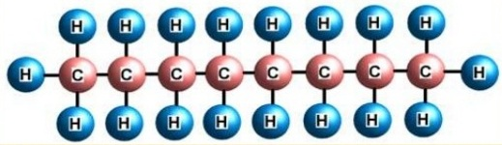
Слика 12 – Октан
- Нафтени или циклопарафини су засићени прстенасти угљоводници чији су атоми угљеника повезани једноструком везом у прстену. Нафтен због прстенасте структуре мора имати најмање три угљеникова атома (мање од 3С атома би формирали ланац). Општа формула је дата изнад. Имају сличне хемијске стабилности као парафини, али и мању грејну вредност од парафина због опште структуре (2 атома водоника мање – већи проценат угљеника у односу на водоник). Високу октанску вредност дају бензинима (и високу отпорност детонацијама), а дизелском гориву смањују цетански број. Једињења су нестабилнија што су ланци дужи и отпорност се смањује. На слици 13 је дат приказ циклохексана, где његова густина износи 0,778 g/cm³, а тачка кључања 80˚С.

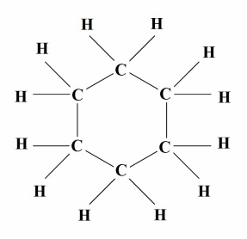
Слика 13 - Циклохексан
- Aромати су незасићени прстенасти угљоводници чији су атоми угљеника повезани наизменично простом или двоструком везом у прстен (угљеник је четворовалентан и све своје везе може сам да засити C⁼C, што у чистом кристалном стању се назива чађ). Назив су добили у XIX веку и ароматична једињења су бензен и једињења по хемијском саставу слична бензену. Ароматични угљоводници (бензен – најважнији ароматични угљоводоник и први члан овог низа) су врло стабилна једињења, односно не подлежу реакцијама адиције већ супституције (производи који настају супституцијом су такође ароматични). Мање су стабилнији од парафена, а имају већи проценат угљеника у односу на водоник приликом сагоревања па је индекс вискозности низак. Повољнији су за моторне бензине јер споро сагоревају и дају им високу октанску вредност, чиме се повећава отпорност при детонацији. За дизелска горива су непожељни због ниског цетанског броја. На слици 14 је дат приказ бензена, најважнијег ароматичног угљоводника, који има густину 0,878 g/cm³, тачку кључања 80˚С, и тачку топљења 4,5˚С. Са структуром варира понашање на ниским температурама.
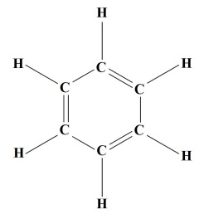
Слика 14 - Бензен

Нафтна поља на мору
Изнад воде која лежи на непропусном слоју од глине, шкриљица и др., су језера нафте, а изнад нафте је редовно гас. Постоје три начина да нафта доспе до океана:
- природним процесима – излив у море: 20.000 до 200.000 тона годишње;
- седиментална ерозија – 5.000 до 50.000 тона годишње
- стандардне операције – намерна пражњења: 1.000.000 тона годишње и изливи из танкера: 200.000 тона годишње.

На слици 15 је дат приказ допремања нафте у рафинеријама на мору захваљујући танкерима.
Изграђена су посебна постројења за бушење нафте на мору, због посебних услова. Сама конструкција зависи од дубине мора и геолошке грађе дна (слика 16). Исто тако и климатски услови утичу на одређене области која се буше. Та постројења се граде појединачним пројектима и могу се поделити на три дела:
- постројења са ослонцима на дну мора;
- пловне платформе са самоподизањем и
- бродови за бушење.
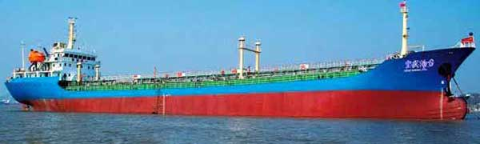
Слика 15 – Допремање нафте на мору у рафинеријама - танкерима

Постројења са ослонцима на дну мора чине платформе које се налазе на 6 до 30 метара изнад нивоа мора (зависи од највеће брзине таласа), док за дно се причвршћују помоћу посебних стубова. Потребна опрема за бушење се налази на платформи, као и објекти за смештај људи. Са једне платформе се по обичају буши 3 до 20 бушотина.
Пловна платформа има тело у виду понтона, на чијој се горњој површини налази потребна опрема за бушење и објекти за смештај људи. Понтон се одржава изнад нивоа мора у радном положају, ослањајући се на морско дно преко ослонаца које се опиру о морско дно. Израђују се на три и на четири ослонаца. Колоне од цеви се примењују за дубине од 30 до 40 метара, док се за веће дубине раде решеткасте конструкције. Та постројења имају већу резерву горива, као и остале потребне материјале па могу радити и 30 дана без транспортне везе са обалом. Уколико се бушотина покаже екплоатабилном, гради се стационарна платформа за екплоатацију.
За веће дубине мора примењују се бродови опремљени за бушење, који ту играју улогу платформе за бушење. Над местом бушења се брод одржава помоћу сидара. Како се растојање између брода и уста бушотине мења у случају јачих таласа, колона бушача мора имати телескопски уређај. [21]
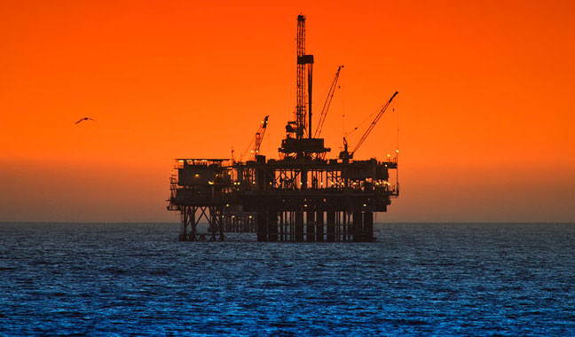 | 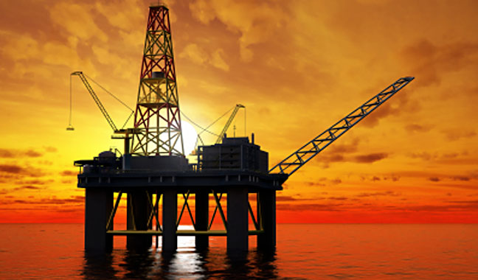
Слика 16 – Нафтна платформа на води [30]

Ако се у случају непажње, застарелог технолошког процеса, акцидентне ситуације или неминовности саме технологије нафта појави у води, долази до појаве различитих процеса на чији интензитет утичу физичко-хемијске карактеристике саме нафте, односно њених деривата, геолошке и морфолошке особине тла, климатски услови итд. Када нафта доспе на површину воде образује нафтну мрљу која нарушава размену топлоте, влаге и гасова (нарочито кисеоника) између атмосфере и хидросфере. Мрља спречава и продор сунчевих зарака у воду.
После изливања нафте на површину воде, под утицајем спољашњих фактора долази до испаравања лакших фракција (са нижом тачком кључања), густина нафте се повећава и она тоне. Услед њене апсорпције на тешким честицама песка или муља, нафта може да доспе и на дно. Главни процеси који доприносе разлагању нафте у води или на воденим површинама су: растварање, испаравање, диперзија, емулговање, таложење, оксидација и микробиолошка деградација. Брже нестају лакше и испарљивије компоненте тако да се сирова лака нафта разлаже далеко брже него тешка сирова нафта. Специјални бродови покушавају да што брже усисају нафту, када дође до изливања, али успевају то само уколико је море мирно. Може да се примени и спаљивање те нафте, као и хемијска средства, али то значи и загађивање мора. Потребно је често и до неколико година за опоравак оваквог загађења, јер нафта која се наталожи на дну након дуго времена може да доспе на површину. [16] На слици 17 је дат приказ нафтне мрље у мору.

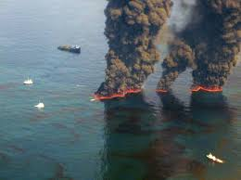
Слика 17 – Нафтна мрља у мору [32]

Нафтна поља на копну
Број нафтних бушотина на копну се данас повећава у значајно већем броју у односу на бушотине на мору. Али, свакако је чињеница да бушотине на копну нису исто што и бушотине на мору. Постоји првенствено изузетно велика разлика у вредности опреме која се користи за бушење, тако на пример, једна гарнитура опреме за бушење на копну кошта 3-4 милиона долара, док цена исте гарнитуре опреме за бушење на мору, дакле плутајуће опреме, кошта 40 и више милиона долара.
На слици 18 је дат приказ изгледа бушотина нафте на копну, која су још увек доминирајућа на пословима истраживања и експлоатације нафте. За бушење нафте на копну (где је лоцирано преко 80% постројења за бушење) постоји торањ који се налази изнад бушотине, челична решеткаста конструкција, висока и до 50-ак метара (слика 19). Торњеви су израђени од профила различитог попречног пресека и повезани су заваривањем, завртњима или зглобним везама. На основу положаја носећих елемената, торњеви могу бити: једноножни, двоножни и четвороножни. Док на основу саме конструкције могу бити: преклопни, стабилни и телескопски. Потребно је да конструкција торња обезбеди брзу и лаку монтажу, лак транспорт, поуздан, безбедан и ефикасан рад опреме која се монтира на торањ и друго.

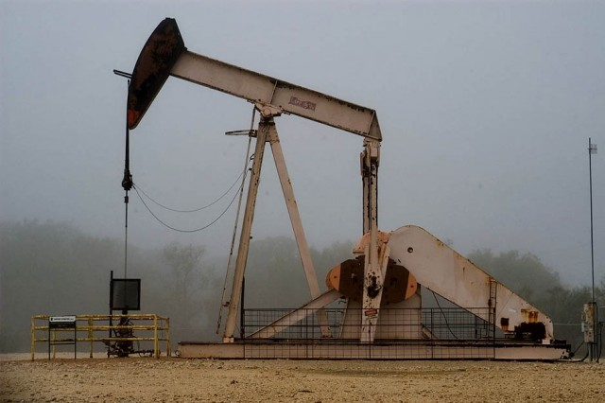 | 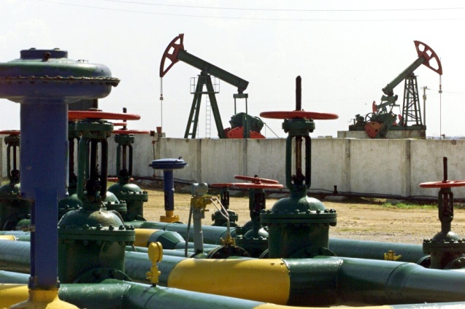
Слика 18 – Нафтне бушотине на копну [31][33]

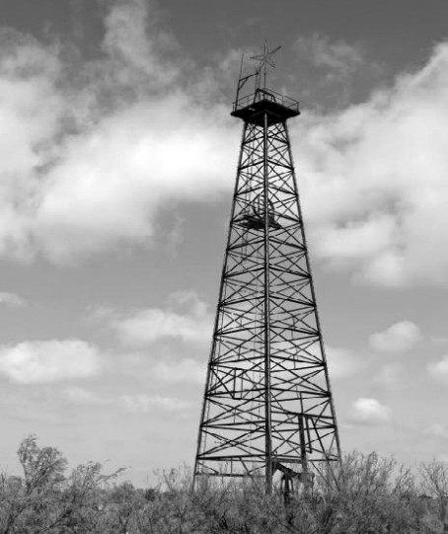 | 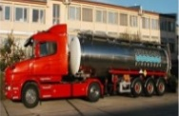
Слика 19 – Копнени нафтни торањ [34] | Слика 20 – Допремање нафте на копну - цистернама

Геолошке карактеристике земљишта, резервоари нафте
Лежиште (енгл. reservoir) је подземни шупљикави и пропусни слој стена који снабдева бушотину нафтом. Бушотина, са дубинском и површинском опремом, осигурава пут производном флуиду да тече са дна бушотине до површине и омогућава контролу протока флуида. Свака појединачна и самостална акумулација нафте у природном резервоару са јединственим системом притиска представља лежиште нафте. До сепаратора произведени флуид води површински цевовод, где се одвајају гас и вода од нафте. Одвојени флуиди се транспортују или складиште, с тим да се лежишна вода обично утискује у подземље кроз утисне бушотине.
Нафтно поље чини једно или више лежишта нафте. Нафта се најчешће налази на месту њеног настанка. На слици 21 је дат приказ седименталног басена са најзначајнијим налазиштима нафте.

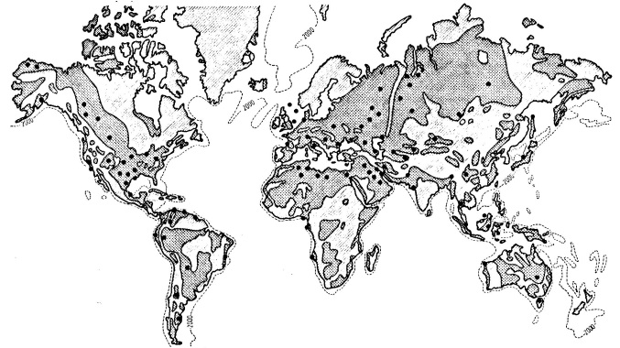
Слика 21 – Седиментацијски басени са најзначајнијим налазиштима нафте

У земљама Средњег истока су пронађене највеће акумулације нафте – подручје Персијског залива, око Каспијског мора и у подручју Мексичког залива. Та три подручја се називају макрорегијама и деле се на провинције, а оне се деле на мање целине.
Код нафтних лежишта ако је температура резервоара (Т_{R}), нижа од критичне температуре смеше угљоводоника у њој (Т_{с}), лежиште се класификује као уље. У зависности од почетног лежишног притиска (Pi) нафтна лежишта се могу поделити у три категорије:
- засићена (енгл. saturated) нафтна лежишта, када је почетни лежишни притисак једнак притиску кључања лежишног флуида, па лежиште садржи једнофазну течност у тачки кључања;
- незасићена (енгл. undersaturated) нафтна лежишта, када је почетни лежишни притисак већи од притиска кључања лежишног флуида, па лежиште садржи једнофазну течност изнад тачке кључања.
- нафтна лежишта са гасном капом (енгл. gas-cap reservoirs) уколико је почетни лежишни притисак мањи од притиска кључања лежишног флуида, па лежиште садржи две фазе – гас и течност. Значи, лежиште садржи нафту са гасном капом и одговарајућа изоволумна крива даје однос обима гасне капе и обима нафте у лежишту.

Најважнији геолошки типови лежишта нафте су:
- антиклинално лежиште,
- солнотектонско лежиште,
- раседно лежиште,
- дискордацијско лежиште,
- клинасто лежиште,
- прудно лежиште.

Послови на прикупљању података о општој геолошкој и геотектонској структури подземних слојева на основу којих се могу издвојити перспективна нафтна подручја се обухватају под појмом проспекција. Код просечног светског резултата је да на сваки позитивни налаз, бушењем се обави 7 до 8 бушења са негативним налазом, а од свих позитивних налаза је сваки други економичан за експлоатацију. Геолошком проспекцијом започиње се поступак проспекције нафте која се наставља геофизичком док у последње време и геохемијском проспекцијом.
Прва фаза истраживања је геолошка проспекција на основу којих се стварају закључци о распореду подземних слојева, евентуалне присутности матичних стена нафте, дубина колектора и постојање заштитних стена које би могле сачувати нафту. Израђују се регионалне карте размере 1:100.000 до 1:200.000, у првој фази тих истраживања, док се геолошке карте, прикази геолошких профила, распоред геолошких структура и геотектонских еволуција израђују на основу резултата геолошке проспекције.
Геохемијска проспекција се састоји од испитивања карактеристика стена и органских материјала које оне садрже.
Откривање разлика карактеристика стена утврђивањем одступања интензитета различитих физичких величина у односу на предвиђене нормалне величине на месту мерења обухвата геофизичка проспекција. Ретко се користе електричне и радиометријске методе, док се често користе магнетне, гравиметријске и сеизмичке методе.
Мерење јачине гравитационог поља у слоју стена се код гравиметријске методе врши на првих неколико километара испод Земљине површине. Локално појачање узрокују стене веће густине, док стене мање густине узрокују локално слабљење интензитета силе гравитације (слика 22). Магнетна метода представља откривање разлике магнетне проводљивости у стенама ближе површини(слика 23). Много мању магнетну проводљивост имају седиментне стене од вулканских и метаморфних стена. Најчешће се снимак промене магнетичности врши из авиона. Рефракциону и рефлексиону методу, које се између осталог и најчешће користе обухватају сеизмичке методе (слика 24).
Потповршинске формације на основу времена које је потребно да се малом експлозијом изазван талас рефлексијом врати на површину и региструје геофоном одређују се рефлексионом методом (слика 24). Геофони су спојени са сеизмографом, који региструје пријем таласа. У растреситим стенама брзина таласа је 1 – 2 km/s, док у чврстим стенама иде и до 6 km/s. Мерење времена које протекне од тренутка експлозије до пријема таласа у геофонима (постављени на удаљености од 25 km) се назива рефракциона метода. Део таласа се прихвата геофонима, који се ломи на површини појединих слојева стена и даље се шире по њима (слика 24).

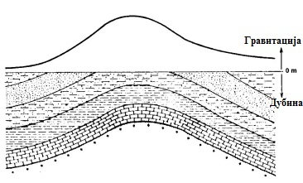
Слика 22 – Гравиметријска метода

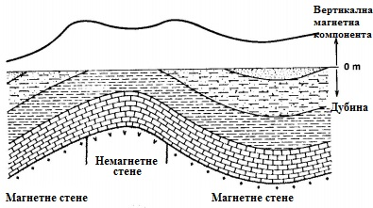
Слика 23 – Магнетна метода
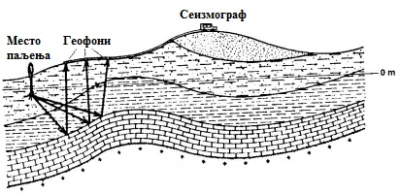 | 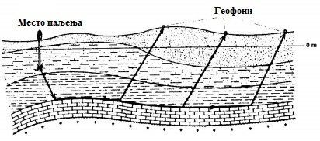
Слика 24 – Сеизмичке методе (лево – рефлексиона метода; десно – рефракциона метода)

Пропусне и порозне стене значајног распростањења где се може вршити секундарна миграција и акумулација потповршинских флуида (нафте, гаса и воде) представљају природне резервоаре. Продуктивни резервоари (носиоци угљоводника) су главни „објекти истраживања“ у седименталном басену. [14]
Геолошке средине у којима се врши акумулација и циркулација лежишних флуида се називају природни резервоари. Састоје се од резервоар-стена у којима се налазе флуиди, и заштитних – изолационих стена које просторно ограничавају угљоводоничне флуиде. Кретање флуида и акумулацију омогућава специфична, порозна и пропусна структура резерваор-стена. Најчешће су резерваор-стене нафтних лежишта седименталног типа, пешчаре, пескови, кречњаци, доломати, брече и конгломерати, а знатно ређе магматског и метаморфног порекла. Око 99% резервоар-стена највећих светских нафтних лежишта су седименталног типа, а релативно ретко магматског и метаморфног порекла лежишта (око 1%). Углавном глине, глинци, лапорци, магматске и метаморфне стене су заштитне – изолационе стене. С обзиром на облике резервоар-стена и карактер односа између резервоар и заштитних стена, руски нафтни геолог I.O.Brod је сврстао природне резервоаре у три основна типа:
- слојни природни резервоари - на слици 25 је дат приказ слојних природних резервоара, од којих су најчешће кластити (пешчари), а ређе карбонати. Ту су заштитне стене у повлати и подини, миграција флуида је латерална (бочна) и лежишта су са рубном водом;
- масивни природни резерваори - на слици 26 је дат приказ масивних слојних резервоара, који могу бити карбонати, палеорељеф (кречњаци, доломити, магматске и метаморфне стене). Ту су заштитне стене само у повлати, миграција флуида је вертикална и лежишта су са подинском водом;
- резервоари са неправилним обликом (зонарни) – на слици 27 је дат приказ зонарних природних резервоара, који могу бити кластити, карбонати и палеорељеф. Заштитне стене окружују резервоар са свих страна, а лежишта су без активне воде.

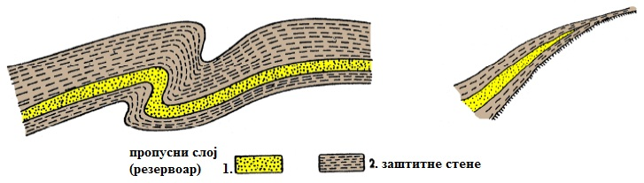 | Слика 25 – Слојни природни резервоари
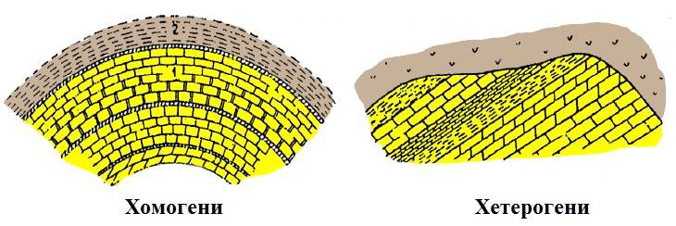 | Слика 26 – Масивни природни резервоари
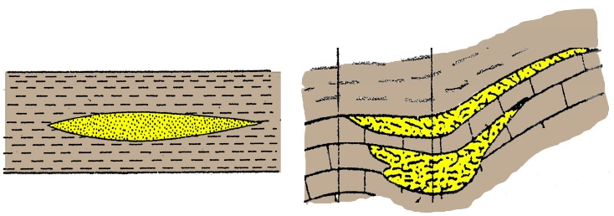 | Слика 27 – Зонарни природни резервоари

За велике потрошаче (топлане, термоелектране и сл.) енергетско гориво из рафинерија се превози цистернама и пуни у одговарајуће резервоаре.

Бушотине, опрема за бушење, експлоатација нафте
Скуп различитих техничко-технолошких захвата који се остварују применом комплексног система вођења и праћења радова представља процес израде бушотина. Тај систем увек мора функционисати сигурно и поуздано уз минималне трошкове израде. У седиментним слојевима оних подручја где је у давним геолошким дубинама било море, могу се очекивати нафтна лежишта. Дубина нафтоносних слојева је различита, од неколико метара до 7600 метара, па и више. Прва бушења су обављана насумице. Данас, инжењери и научници проучавају састав стена кроз све слојеве, пре него што почне бушење, како би дошли до налазишта нафте. Исто тако постављајху дубинске сонде ради спровођења геолошких и геофизичких истраживања која дају податке о геолошкој структури подземних слојева и тако се смањује број неуспешних бушења. Што је већа дубина, већи је и притисак под којим се нафта налази. Бушење почиње тек онда ако састав стена указује на могуће налазиште нафте. Током бушења и транспорта велики проблем представља могућност истицања нафте у околину. Код проналажења нафте, нове технологије омогућавају повећање прецизности, што доводи до мање потребног броја бушотина. Брзина бушења зависи од квалитета стена и иде до дубина око 5000 метара. До сада постигнута најдубља истражна бушотина је од 9169 метара и налази се Оклaхоми (САД).
Веома стара вештина је израда бушотина у земљиној кори. У Кини су још пре 2000 година рађене бушотине за добијање слане воде, из које су производили со. Након вишегодишњих истраживања у бившем СССР-у од 1943. године, почела је интензивна примена дубинских мотора, тзв. „турбобура“ за бушење дубоких бушотина за нафту и гас. То је условилo даља истраживања у овој области и развој других типова дубинских мотора (вијчаних мотора) и уређаја који обављају континуирано мерење за време бушења, чиме је омогућена израда хоризонталних канала бушотина.
Године 1990. је ступио закон на снагу да сваки нови изграђен танкер мора да има двоструку љуску како би спречио излив нафте у море приликом несреће. Међутим, поред свих побољшања технологије бушења и транспорта још увек се догађају изливи нафте у море, што доводи до готово потпуног уништења биљног и животинњског света у том делу мора. Иако је загађење мора истицањем сирове нафте велико, у поређењу са загађењем ваздуха коришћењем нафтних деривата је занемарљиво.
Од инжењера се захтева планирање израде и процене трошкова различитих типова бушотина, које се дели на:
- истражне,
- контурно-истражне и
- разрадне бушотине.

Са аспекта технологије бушења у светској пракси бушотине су истражног и производног типа.

Код типа истражних бушотина (енгл. „Wildcat Well“ или „Exploration Well“), буши се на локацијама где се не располаже геолошким информацијама или су та сазнања јако мала. Лоцирање овог типа бушотина је уобичајено и заснива се на сеизмичким подацима, сателитским снимцима и др. Важно је назначити да се не располаже подацима бушења кроз прогнозне формације. Код оваквог типа бушотина ризик израде је велики и често се дешава да се бушотина у фази израде напусти због услова бушења у њеном каналу. Из тог разлога је и цена израде ових бушотина обично веома висока.
Следећи тип представљају производне бушотине (енгл. „Development Well“ или „Exploitation Well“) где су познате производне и геолошке карактеристике лежишта. Углавном се избор локације заснива на планираном распореду бушотина у циљу даље разраде лежишта, дренажном радијусу и сл. Исто тако је потребно назначити да су проблеми током бушења углавном познати, па је и цена израде ових бушотина знатно редукована у односу на претходни тип бушотина.

Стандардна опрема за бушење
Једна стандардна опрема за бушење нафте садржи:
- инсталисана снага једне платформе - преко 2000 kW,
- тежина опреме - преко 1500 тона,
- радна површина - преко 10.000 m²,

На слици 28 је дат приказ шеме извлачења нафте: а) помоћу пумпе; б) са гасом под притиском. Најчешће нафта истиче из бушотине на површину под притиском, а ако притисак или проток нису довољни, користе се пумпе или гас под притиском.

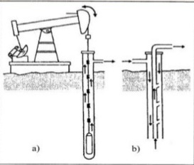
Слика 28 – Шема извлачења нафте: а) помоћу пумпе; б) са гасом под притиском

Истраживања и откривања нових налазишта имају високе трошкове и трају:
- од 3 до 10 година (трошкови 10%);
- припрема за комерцијалну производњу од 2 до 4 године (трошкови 50%);
- сам век налазишта варира од 15 до 25 година.

Бушотине које се обављају све дубље и дубље су све скупље и скупље, јер су сви плићи извори већ исцрпљени (слика 29). Текућа бушења иду до 10 km, а цене модерне платформе и до 1 милијарде долара.

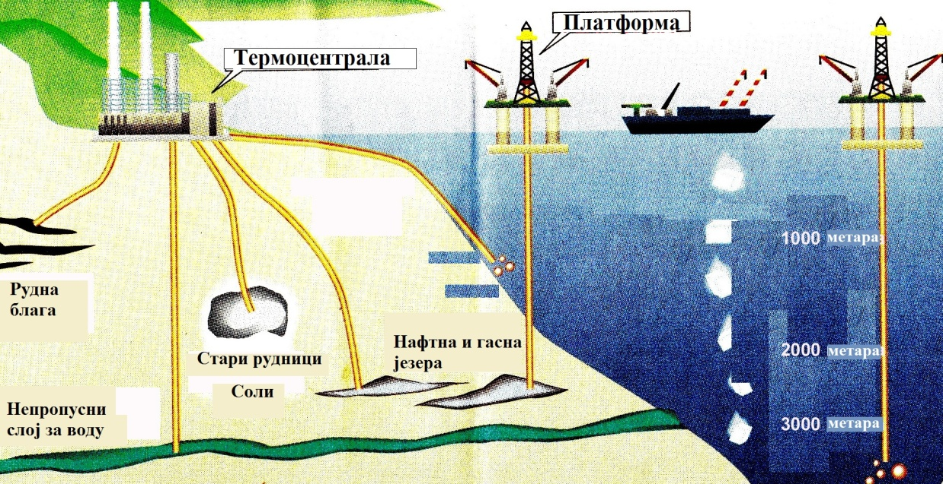
Слика 29 – Дубине бушотина [17]

Карактеристике постројења
Читав низ фактора утиче на параметре постројења, где спадају дубина бушења, сврха бушења, начин бушења, конструкција бушотине, услови бушења, карактер стена, рељеф, карактер локације, расположивост енергије и воде, климатски услови и др. Ти фактори утичу на одабир мале и лаке конструкције постројења, ради реализације једне или низа бушотина, или пак велике и тешке конструкције постројења. Избор постројења за бушење мора бити тако извршен да задовољи све утицајне факторе и да представља како у економском, тако и у техничком смислу, оптимум за конкретне услове.

Постоје два начина бушења:
- ударно (стара метода) – длето причвршћено на доњем крају алатке се подиже од 0,3 до 0,4 метара и пушта да слободно падне на дно бушотине, и
- ротационо (савремени начин) – посебна бургија причвршћена на крају цеви својим ротационим кретањем мрви камен и продире у дубину. Приликом усласка цеви целом дужином у земљу, на њу се цевном спојницом надовезује друга цев. Тако се врши понављање све док бушотина не достигне нафтоносни слој. Постројења за ротационо бушење се класификују на основу максималног оптерећења на куки и оријентационој дубини бушења.

Операције бушења се остварују уз помоћ низа механизама постављених на површини и тај комплекс механизама заједно са свим помоћним и носећим уређајима чини постројење за бушење. Основне шеме постројења и опрема се мало међусобно разликују, без обзира на начин ротационог бушења. Процес ротационог бушења се састоји од низа технолошких операција:
- спуштање бушећег прибора у бушотину,
- рад длета у бушотини,
- продужавање бушаћег прибора путем додавања бушачких шипки у складу са повећањем дубине бушотине,
- вађење бушачког прибора због замене истрошеног длета,
- помоћне операције (испирање бушотине, припрема исплаке).

Континуално спуштање бушаћег прибора се обавља приликом бушења, уз обезбеђивање сталног аксијалног притиска на длето, тј. стене. То је због ефикасног продирања. У бушотину се током рада убацује довољна количина исплаке ради одстрањивања избушеног материјала са дна, чишћења длета и његовог хлађења, док се длету преноси обртно кретање.
На основу свега тога, постројење за бушење (слика 30) је сложене структуре са функционалним целинама:
- торањ (слика 31),
- уређаји за подизање и спуштање (маневрисање) бушаћег прибора,
- уређај за ротацију бушаћег прибора,
- уређаји за испирање канала бушотине,
- уређаји за припрему и обраду бушаћег флуида,
- уређаји за заштиту и
- помоћни уређаји.
Обезбеђивање процеса бушења по пројектованим параметрима је могуће уз ове поменуте уређаје, као и бушаћим прибором и длетима за бушење. Део ових постројења представља и потребна опрема за безбедан рад и смештај људи. Исто тако је потребно и обезбедити одговарајуће алате (механичке или ручне), уређаје за праћење рада током бушења и др.

Ударно бушење
Сам назив ударно бушење потиче од начина рада бушећег прибора, тј. начина наношења оптерећења на тло. Периодично се диже и спушта бушеће длето, односно није стално у контакту са стеном. Цепање, одваљивање, дезинтеграција дела стенског масива које је изложено динамичком оптерећењу, представља последицу динамичког оптерећења, односно удара сечива длета по стени на дну бушотине. Исплаком (кашиком) се износи дезинтегрисани материјал из бушотине. Такав начин бушења нема велику примену у истраживању лежишта због малог броја информација о лежишту и стенском масиву које се њим могу добити. Ова стара метода ударног бушења је потпуно прегажена од стране савременог ротационог бушења. Бушотине великог пречника од 148 до 850 mm, дубине до 2000 m, искључиво вертикално наниже се могу бушити овом (старом) техником.
На основу технологијe извођења, постоје два вида ударног бушења и то:
  - ударно бушење без исплаке (са ужетом) и
  - ударно бушење са исплаком (са бушећим шипкама).

Код ударног бушења са ужетом (које спада у најстарије начине бушења), познатог као Пенсилванијски начин бушења, прибор за бушење се састоји од длета, ударне шипке и маказа. Прибор је обешен о уже, а уместо ужета се могу користити пуне металне шипке. Такав метод има доста недостатака и не користи се код бушења без исплаке. Кашиком се врши чишћење бушотине од дезинтегрисане стене. Повремено се долива вода у бушотину, како би се дезинтегрисана стена претворила у житку масу ради њеног лакшег изношења и ради мањег отпора приликом пролаза длета. Прибор за бушење се након избушеног интервала од око 50 cm, извлачи из бушотине како би се она очистила. Неупоредиво је краће време маневрисања код бушења са ужетом него код бушења са шипкама. Бушење са шипкама омогућава контролу заокретања длета и подешавање угла заокретања према стени која се буши.
Код ударног бушења са исплаком дезинтегрисани материјал се из бушотине износи исплаком. Тада се прибор за бушење састоји се од длета, ударне шипке, маказа, радних шипки и испирне главе на врху колоне. Клипном пумпом се преко испирне главе и шупљих радних шипки, исплака одговарајућих маказа и ударне шипке кроз длето из резервоара доводи на дно бушотине. Поред бушаћег прибора исплака се креће вертикално навише и са собом носи честице дезинтегрисане стене.

Ротационо бушење
На слици 30 (испод) је приказана општа шема постројења за дубоко ротационо бушење. Користи исплаку за испирање бушотине. На постољу (2) се монтира торањ (1), где се ротациони сто (слика 32) (3) поставља у висини пода постоља. Радна шипка (6) пролази кроз ротациони сто (3), који добија погон од мотора (5) и која је доњим делом спојена са бушаћим шипкама (7). Ротациони сто је намењен да пренесе обртни момент од погонског мотора на радну шипку, и преко ње на колоне бушаћих шипки, односно на радни орган (длето) бушаћег прибора. Бушаћи проибор се састоји од више различитих бушаћих елемената и користи се за пренос обртног момента добијеног од погонског мотора преко трансмисије и ротационог стола, на радни орган (длето). Још се користи и за довод бушаћег флуида (исплаке) до чела канала бушотине, за пренос аксијалног оптерећења на длето, за подизање и спуштање уређаја за испитивање, мерење, ремонт и отклањање незгода. [21]

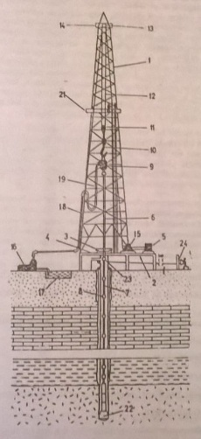
Слика 30 – Шема (општа) постројења за бушење [21]
Међусобно су повезани радна шипка која пролази кроз ротациони сто (који добија погон од мотора) и која је доњим делом спојена са бушаћим шипкама посредством спојница (8), које се настављају тешким шипкама изнад длета (слика 38) (22). Горњим делом је радна шипка везана за исплачну главу (слика 33) (9) која омогућава, како ротирање прибора за бушење (радне, бушаће и тешке шипке, длето) тако и циркулацију исплаке која путем циркулационе пумпе (16), уз усисан басен (17), кроз исплачну цев (18) и исплачно црево (19), одлази у исплачну главу. Исплачива глава обезбеђује везу између бушећег алата и система са котурачама-куке. У исто време то ради и са бушећим алатом и системом за напајање флуидом, за испирање канала бушотине.
Затим кроз шипке допире до дна бушотине, одакле се прстенастим простором између зида бушотине и шипки враћа на површину и преко вибрационих сита (20) у усисни басен (17). Кука се транслаторно креће горе-доле (енгл. hook, слика 34) (10) (терет) у торњу захваљујући покретној котурачи (енгл. traveling blocks) (11) (слика 36) која је бушаћим ужетом (12) обешена на непокретну котурачу (енгл. crown block) (13) (слика 37), причвршћену у висини друге бине (14) на врху торња. Уже ствара гипку везу између бубња, делимичног механизма и покретне котураче са куком.
На слици 31 је дат приказ торња, односно решеткасте конструкције израђене од профила различитог попречног пресека, који су повезани завртњима, заваривањем или зглобним везама.

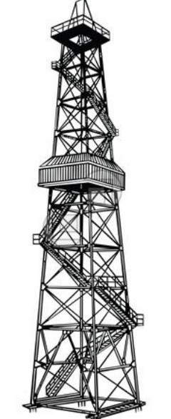
Слика 31 - Торањ

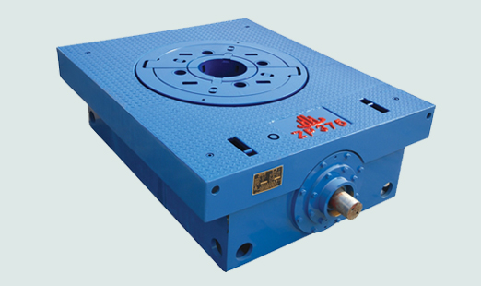 | 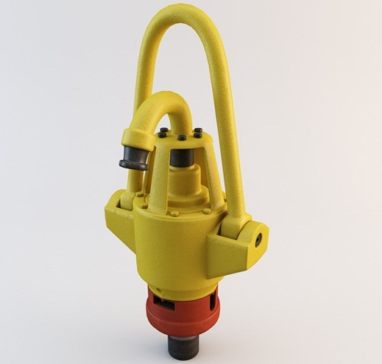
Слика 32 – Ротациони сто | Слика 33 – Исплачана глава

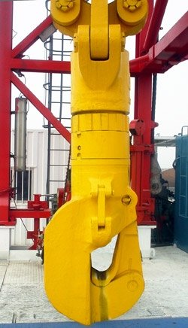
Слика 34 – Кука (трокака) – најчешћа примена код бушачких постројења

На бубањ дизалице (обртно кретање мотора) (15) се намотава радни крај бушаћег ужета који добија погон од мотора (5) преко система преноса. На торњу је у висини прве бине (21) постављен мост на који се наслањају бушаће шипке које се извлаче из бушотине због замене длета. На устима бушотине се за заштиту од ерупције поставља превентер (23) који се по потреби активира путем посебних уређаја (24) хидрауличним путем.
Уже, кука као и дизалични механизам покретне и непокретне котураче, спадају у систем уређаја за подизање и спуштање бушаћег прибора. Његова намена је да обртно кретање вратила погонског мотора трансформише у праволинијско кретање уређаја за ношење терета.
Посредством ужета, дизалични механизам (енгл. Draw works) система са котурачама и куком обезбеђује подизање-спуштање (слика 35) бушаћег прибора обложних цеви и низа других уређаја, који се користе током операција бушења облагања и ремонта канала бушотине. Исто тако дизалични механизми се изводе са могућностима да пренесу обртни момент на ротациони сто, обезбеде одвијање-завијање бушаћих шипки, подигну тешке терете током процеса монтаже-демонтаже и ремонтних радова.
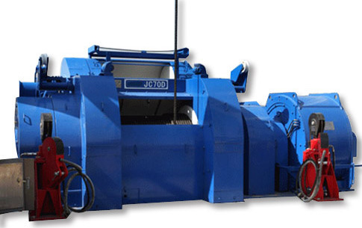
Слика 35 – Дизалични механизам

Код дизаличног механизма у основне задатке спадају:
- одржавање задатог оптерећења на длето и додавање нових бушаћи шипки током процеса израде канала бушотине;
- подизање и спуштање у канал бушотине, композиције бушаћег прибора, када је потребно да се замене длето или неки други елемент прибора;
- спуштање и подизање контролно-мерних инструмената и низа других уређаја током испитивања, отклањања незгода и ремонта бушотина.

Дизалични механизми се класификују на основу погонске снаге (200-2950kW), броја радних брзина (2, 3, 4 или 6 брзина), начину промене брзина (дисконтинуално, континуално), броја вратила (1, 2 или 3 вратила), начину управљања (ручно, полуаутоматско, аутоматско).
У конкретним условима, параметри неког постројења дефинишу могућност и ефекат његове примене. У основне параметре постројења спада носивост и дубина бушења. Носивост дефинише тежину бушаћег прибора допуштену за постројење. Она може бити номинална и максимална. Максимална носивост је уобичајено већа за 20 до 30% од номиналне. Дубина бушења зависи од саме носивости постројења, односно од тежине и димензија бушаћег прибора. Свако постројење треба да буде предвиђено за ефективан рад уз примену 2 до 3 димензије бушаћих цеви, нпр. пречника 63, 114 и 141 mm. [13]
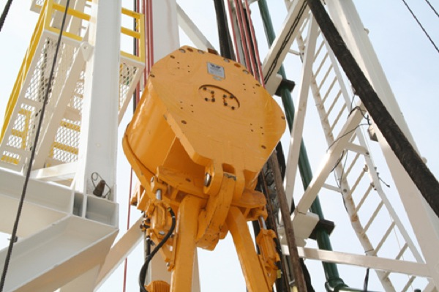 | 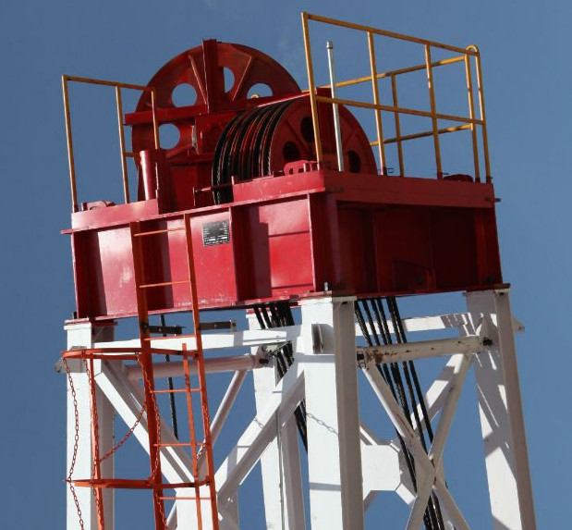
Слика 36 – Покретна котурача | Слика 37 – Непокретна котурача

Квалитет, односно рад једног длета се карактерише ценом коштања метра бушења и брзином бушења. Ценом длета и ценом рада длета се формира цена коштања до његовог потпуног отказа, односно временом у току којег се длето толико истроши да је његова даља употреба неприхватљива. Најчешћи узрок отказа једног длета је хабање. Најзначајнији утицај на интезивност хабања имају врста стенског материјала у којем се буши, број обртаја, аксијално оптерећење и количина флуида који се користи за испирање бушотине.

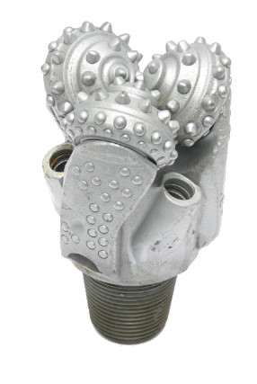
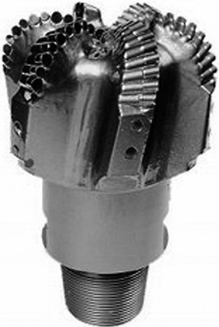
Слика 38 - Поликристални дијамантски компакт (PDC длето) и троконусно длето

Експлоатација нафте
Концентрација нафте и њених примеса зависи од геолошке старости. Најчешће се из наслага користи свега 30 до 40% залиха. Када се касније, експлоатацијом, налазиште нафте до извесне мере користи, онда проток опада и потребно је предузети одговарајуће мере како би се искористила што већа количина нафте. Данас се за ту сврху користе два начина и то помоћу пумпи увођењем у лежиште нафте или воде под притиском.

Заштита опреме канала за бушотине
Веома сложена опрема, по својој структури, се захтева за обезбеђење поузданог и сигурног рада приликом бушења, ради заштите опреме и људства, одвијања бушења без већих проблема и итд. У ту опрему спада опрема за заштиту, опрема за уста бушотина, цеви за облагање канала бушотине, и сл. Односно, прецизније, колона заштитних цеви, производне цеви, обложне цеви, пакери и помоћна и мерно-контролна опрема.
На слици 39 је дат приказ колоне заштитних цеви (енгл. Casing), које треба да обезбеди:
- учвршћивање зидова канала бушотина – где су физичко-механичке карактеристике стенског материјала лоше,
- раздвајање слојева са различитим хидродинамичним целинама и
- припрему канала бушотине за дуготрајну експлоатацију нафте.

Приликом избора заштитних цеви, основни задатак је одабир технички исправног и сврсисходног зацевљења бушотине, што представља гаранцију успешне реализације предвиђених захвата и довођење бушотине њеном циљу уз најповољније економске резултате.
Као што се види на слици, колона заштитних цеви (према намени) може да садржи уводну, површинску, техничку и експлоатациону колону.
Део техничке колоне представља изгубљена колона која прекрива део канала за бушотине (слика 40) и према томе се низ заштитних цеви не протеже до ушћа бушотине. На приказаној слици 40 је дат приказ типичног програма зацевљења дубоких нафтних бушотина заштитним цевима за различите геолошке услове, односно седиментационе базене. Уколико се не очекује на бушотини улазак у зоне са повишеним порним притиском, ни зоне са губицима исплаке (секције соли), за успешно бушење до коначно продуктивних интервала је довољно уградити само уводну и површинску колону заштитних цеви.
Помоћу вешалице, унутар претходно уграђене техничке колоне са уобичајеним преклопом од 90 до 150 метара дужине, се поставља изгубљена колона. Обавезно се читавом дужином до врха лајнер колоне врши цементација. Углавном се овакав тип заштитних цеви уграђује у бушотине где постоје велике разлике у промени порних притисака фрактурирања наслага стена. Тада изгубљена колона замењује уградњу целог низа заштитних цеви. Такође се користи и у условима непредвиђених тешкоћа које се могу премостити заједно зацевљењем. Код уградње изгубљене колоне, основна предност је снижавање трошкова израде бушотина из разлога што се смањује утрошак челика. [12]

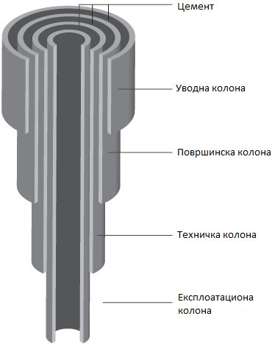
Слика 39 – Колона заштитних цеви

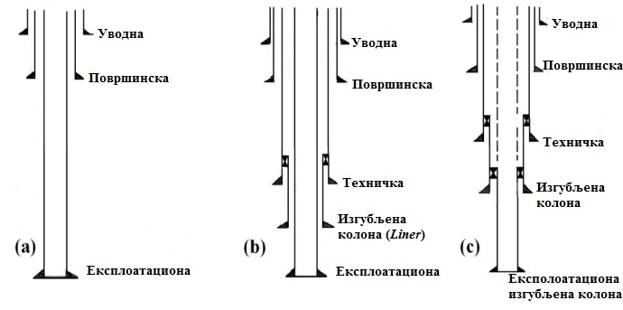
Слика 40 – Примери конструкције заштитних цеви у условима: а) формација са нормалним порним притиском, b) и c) са повишеним порним притиском

Код уводне колоне, прва заштитна цев која се уграђује у бушотину је до дубине од 10-ак метара. Овде је основни задатак да се спречи обрушавање горњих растреситих слојева земљишта и да се формира ушће бушотине. Пречници се уобичајено крећу од 339,7 до 508 mm. Јако је важно да пролаз длета обезбеди унутрашњи пречник колоне - за бушење и површинске колоне. У водонепропусни слој се обавезно уграђује ослонац, док се од околног стенског материјала изолује цементирањем.
У бушотину са одређеним задатком уграђује површинска колона заштитних цеви. Ти задаци служе да се изолују водоносни слојеви како би се спречио продор подземних вода у канал бушотине; да се спрече губици исплаке; омогући уградња сигуроносних уређаја на ушћу бушотине; као и да се обезбеди ношење нових композиција колоне заштитних цеви. Као код уводне колоне, потребно је уградити ослонац (обавезно) у водонепропусни слој, а изоловати га цементирањем од околног стенског материјала.
У зонама где се појављују значајни проблеми приликом формирања канала бушотине, уграђује се техничка колона. Те зоне су зоне са различитим порним притисцима, и зоне где се јавља интезивно обрушавање и бубрење стенског материјала, и др. Уграђује се и друга техничка колона у сложеним геолошким условима. У функцији порних притисака и притисака фрактурирања наслага стена дуж канала бушотине, зависи дубина уградње техничке колоне. Првенствено се одреди најдубља композиција техничке колоне, а онда постепено и дубина осталих заштитних цеви од дна бушотине ка површини. Током одређивања дубине уградње техничке колоне, мора се водити рачуна да се ослонац (пета) заштитних цеви угради у непропусне наслаге стена. По потреби се цементира и то на прелазу између два хидродинамичка слоја.
Експлоатациона колона заштитних цеви се уграђује кроз продуктивне слојеве када треба испитати те слојеве или када су ти слојеви позитивни. Основна функција експлоатационе колоне је да заштити продуктивни слој и омогући његово испитивање и производњу, обезбеди херметичност и директну везу продуктивног слоја са устима бушотине (опремом на површини), обезбеди замену производне опреме у бушотини током експлатације слоја, итд.

Када је у питању производна цев (енгл. Tubing), она је мањег пречника од заштитне цеви. Од производних цеви се формира колона која се спушта у бушотину. Основни задатак овако формиране колоне цеви је:
- да обезбеди могућност подизања смеше нафте, воде и гаса из лежишног слоја,
- довођење течности или гаса у бушотину, са циљем интензивирања производње,
- спуштање опреме у канал бушотине.

Производне цеви (слика 41) су глатке цеви са крајевима на којима су нарезани навоји. Намењене су за пролаз нафте од производног слоја ка површини. Спајање се остварује спојницама које су, као и цеви, опремљене навојем. Димензије и конструкција производне цеви мора да обезбеди:
- оптималну производњу,
- отпорност на кидање у најугроженијем пресеку,
- отпорност на унутрашњи и спољашњи притисак,
- отпорност на дејство корозије, херметичност свих спојева у колони.

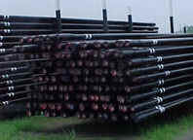
Слика 41 – Производне цеви – на складишту

Обложна (заштитна) цев (енгл. Liner) представља кратку колону цеви која не допире до дна канала бушотине, а штити зидове канала бушотине испод ослонца (пете) претходне колоне обложних цеви. На основу конструкције, постоје перфорирани (енгл. slotted) линери (слика 42). На местима где се поред заштите зида цеви мора обезбедити и нормалан доток лежишног флуида, уграђују се у канале бушотина.

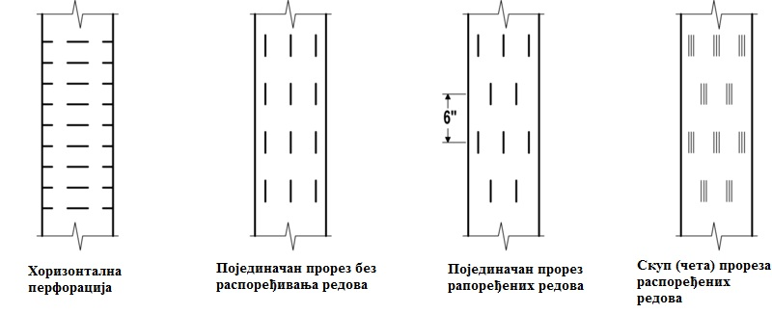 | 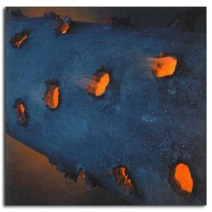
Слика 42 – Перфорирана заштитна цев [36]

Бушотински заптивачи - пакери (енгл. Packer), представљају уређаје који се користе за:
- заптивање опреме која је спуштена у бушотину, а која формира два канала током експлоатације више слојева,
- бесцевну експлоатацију-извлачење флуида обложном колоном,
- заптивање које се користи током испитивања и то у случајевима одвојеног испитивања слоја, када је више слојева отворено једном бушотином; провера херметичности обложне колоне и херметичности цементног слоја,
- заптивање које се примењује за дејство на слој у циљу побољшања продуктивности слоја, приликом хидроразарања слоја, одржавања притиска у слоју, довода топлоте у слој.

Пакер (слика 43) се помоћу производне цеви поставља на дубину мало изнад перфорација у заштитним цевима. Пакери, на основу намене, могу бити операциони и производни. На основу начина активирања, разликују се компресиони, механички, торзиони и хидраулични. У складу са временом боравка у бушотини, могу бити видљиви (привремени) и невидљиви (стални). Код конструкције заптивних елемената, пакери се деле на пакере са:
- елементима који се шире под дејством аксијалне силе. Ту се сила може остварити тежином цеви или притиском флуида (исплаке) на клип,
- елементима који се шире под дејством притиска (флуида) који се доводи унутар конструкције пакера, и
- самозаптивним елементима.

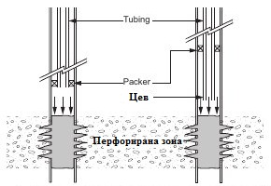
Слика 43 – Истискивање цементирања коришћењем пакера (packer) са или без издувне цеви

На слици 44 је дат приказ опреме уста канала бушотина, коју чини склоп више различитих елемената који су смештени на површини продукционе бушотине са задатком да се:
- о њу окаче обложне и продукционе цеви и
- са површине контролише проток флуида из бушотине.
Опрему уста у фази бушења бушотина чине бушотинска глава са превентером, док се у фази производње уграђује производна бушотинска глава.
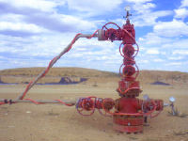
Слика 44 – Опрема уста бушотина [37]

Код уређаја за заштиту постоји спречавање неконтролисаног избијања лежишних флуида из бушотина, односно њихова намена је да врше херметичко затварање уста бушотина. Разлика међу притисцима у слоју и притисцима који владају у исплаци, који испуњавају канал бушотине, представља основни узрок неконтролисаног избијања флуида из бушотине. Како расте разлика у притисцима, тако расте и опасност од неконтролисаног избијања флуида.
На дну канала бушотине се налази опрема:
- вентил сигурности – штити бушотину од катастрофалног губитка контроле бушотине,
- контролни вентил притиска – вентил који има основни задатак да одржава доток флуида у контролисаним границама (слика 45) и
- филтери – штите бушотину и опрему од продора песка (слика 46).

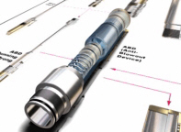
Слика 45 – Контролори притиска [37]

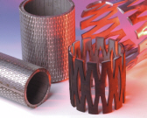
Слика 46 – Филтери [37]

Уређаји за припрему и чишћење исплачаних флуида
Коришћење исплачаних флуида при ротацијском бушењу служи да чисте чело канала бушотине од разорног материјала, спрече продор околног флуида у бушотину, стабилизују зидове канала бушотине у зонама меких и растреситих слојева, пренесу хидрауличку енергију од пумпе на површини до мотора на дну бушотине, обезбеде лако и брзо таложење производа разарања који настају током бушења и енергијом млаза обезбеде додатно разарање стенског материјала.
У већини случајева, исплачани флуиди се регенеришу и припремају на локацији где се буши, мада се код већих обима радова припремају и у специјализованим предузећима.

Постројења за бушење са савитљивим цевоводом
Већ неколико година је у комерцијалној примени бушење савитљивим цевоводом (енгл. Coiled tubing - CT ). Може да се користи за бушење и на копну и на мору. Дели се на директно и умерено бушење. Директно бушење савитљивим цевоводом има класичну опрему са дубинским мотором за погон бушаћег длета, док усмерено бушење савитљивим цевоводом има и опрему за орјентацију прибора за бушење. Може да се користи бушење са технологијом надпритиска или подпритиска у оба случаја.
У недостатке спадају кратак животни век тубинга (од 30 до 50 бушотина дубине 1000 метара); ограничена дубина бушења; уколико дође до прекида, тешко је захватање тубинга; подизање и спуштање је ограничено конструкцијом тубинга; животни век тубинга је ограничен радним циклусима, а постројење ограничено условима пута. Ту се још убрајају и ограничења: капацитет бушотине ограничен радним циклусима; дубина бушења ограничена величином бубња и масом постројења; пречник обложне цеви је ограничен карактеристикама торња и радовима одржавања.
У предностима се убраја рад у постојећим бушотинама који може да се одвија без затварања бушотина; смањују се трошкови монтаже; захтева се мали простор на месту постављања опреме; подравнотежно бушење, као и бушење у хоризонталним бушотинама; смањење трошкова израде постројења и транспортних трошкова; једно постројење може да обавља више функција што му даје одређену дозу универзалности и самим тим је ефикасније и прецизније позиционирање алата у бушотини.

Елементи постројења за бушење савитљивим цевоводом
Две целине које чине мобилно постројење за бушење савитљивим цевоводом су:
- Површинска опрема – чине је погонска станица, командна кабина, бубањ са савитљивим цевоводом, торањ са ињекционом главом и
- Подземна опрема – чине је савитљив тубинг, уређај за вођење длета, турбо или завојни мотор, длето бушилице.

За бушење, торањ је опремљен само за CT бушење или за комбиновано ротационо и CT бушење. Уређај за подизање-спуштање CT или бушаћег прибора за ротационо бушење са шипкама представља део конструкције торња. Уређај за подизање-спуштање CT бушаћег прибора чине два погонска уређаја са бесконачним тракама које, стежући сегмент тубинга, трењем преносе силу са хидрауличког мотора на тубинг. Остварена је могућност континуалног спуштања прибора оваквим техничким решењем што је значајна предност у поређењу са класичним решењем. Торањ са хоризонтално постављеним бубњем са савитљивим тубингом представља специфично решење.
На бубањ се намотава савитљиви цевовод, који је смештен на приколици. Дужина цевовода, која се може намотати на бубањ је ограничена пречником бубња, масом цевовода и условима транспорта на јавним путевима. Уређај за напајање цевовода исплачним флуидом је део конструкције бубња. Поред испирања канала бушотине, исплачни флуид се користи као радни флуид у погонским моторима (турбо или завојним) бушаћег склопа (мотор-длето). Унутар канала бушотине налази се опрема за бушење коју чини длето за бушење са погонским мотором. Погонски мотор може бити завојни, турбо или електро мотор.

Прерада сирове нафте
Основне енергетске карактеристике процеса прераде нафте морају да се познају како би се анализирали техноекономски аспекти рационализације потрошње енергије у индустрији прераде нафте. Сирова нафта са нафтоносног поља није чиста и никад се не користи као гориво, већ се претходно подвргава рафинацији. Скуп операција који обухвата рафинацију нафте се може поделити на фракциону дестилацију, хемијску прераду и умешавање, односно побољшавање особина техничких горива.
За сопствено функционисање, потрошња нафте у рафинерији варира од 10 до 15%, у зависности од циљног производа: за бензин (супер+) око 12%, за регулар око 9% и за дизел 6%. Кад порасте густина нафте за 5% , тада сопствена потрошња нафте расте за 30%.
У деривате нафте као излазне производе, а као улазне сировине за прераду нафте, троше се у рафинеријама велике количине енергије. Топлотна енергија (процесна топлота различитих температурних нивоа) је једна од главних корисних облика енергије потребних за процесе прераде нафте, а поред тога је ту и механичка енергија (за погон пумпи и других погонских уређаја). Потребна топлотна енергија се за процесе прераде нафте обезбеђује:
- сагоревањем горива у процесним пећима,
- довођењем водене паре, и
- коришћењем топлоте производа прераде нафте и других излазних масених токова (пре свега димних гасова из процесних пећи), помоћу размењивача топлоте.

Путем коришћења секундарних извора енергије из процеса се у рафинеријама нафте примењује принцип минимизирања нето потрошње енергије на:
- појединачне процесе, изоловано и без обзира на енергетске токове и потребе других процеса,
- читаве групе процеса међусобно повезаних преко енергетских токова. Овде се ради о тзв. енергетској интеграцији разних процеса прераде нафте, у циљу смањења нето-потрошње енергије за читаву групу процеса прераде нафте.

Важан корак је претходно чишћење, односно врши се „припрема“ за наставак прераде нафте зато што би штене материје утицале лоше на даљу прераду. Као што је већ споменуто у овом раду да се нафта (која је порозне структуре) добија из бушотина које продиру у унутрашњост Земље, ту је пуно нечистоћа (вода, земља, песак и сл.). [6] Чишћење се обавља таложењем. Пошто су штетне материје у сировој нафти у већини случајева теже од ње (имају већу густину), тако падају на дно, таложе се и одвајају од нафте која се даље може преместити чиста, без примеса. Компликованије је одвојити емулзију од воде и нафте где је вода везана у нафти. Вода се одваја грејањем, емулзија се раствара, а нафта се пропушта кроз уређај под називом „дехидратор“ који одваја воду. Могу да се користе и хемијске ствари које разлажу емулзије. [13]
У процесима прераде нафте за механичке потребе (нпр. погон пумпи, компресора, вентилатора, дуваки итд.) користи се електрична енергија (електромотори), водена пара (парне турбине) и компримовани ваздух (пнеуматски уређаји).
Код примарне прераде нафте основни део постројења у свакој рафинерији нафте је колона за дестилацију, која служи за постепено издвајање појединих фракција садржаних у сировој нафти, путем рефлексије (постепеног испаравања и поновне кондензације) појединих група угљоводоника из нафте. Прерадом 80% одлази на горива, док 20% иде на масти, уља, петрол и кокс. Постоје разлике у складу са притиском који влада у дестилационој колони и то су:
- атмосферска дестилација;
- вакуум дестилација (дестилација под смањеним притиском) и
- дестилација под притиском.

Код секундарне прераде нафте, поред термичких процеса, све више се шири примена каталитичких процеса. Прераду многобројних и различитих улазних сировина у финалне производе бољег квалитета и већег степена искоришћења уз технолошки пожељне радне услове (ниже температуре и притиске и краће време реакције) омогућавају катализатори. [21] Да би се побољшао квалитет, секундарна прерада има два поступка, као и циљ да се тиме добију угљоводиници којих нема и то:
- Крековање – процес цепања виших угљоводоника на повишеној температури и притиску уз катализаторе, и
- Реформинг процес – добијају се бензини већег октанског броја.

Поред тога, постоје и други процеси секундарне прераде и то:
- Каталитичка изомеризација – што представља промену структуре молекула неког угљоводинка без промене молекулске тежине.
Претварање нормалног пентана и хексана у лаком бензину у парафине са разгранатим низом је главна намена процеса, чиме се производи високооктанска компонента за намештање моторног бензина. За производњу изобутана се користи процес изомеризације који је потребан за процес алкилације. Подела процеса изомеризације је на: високотемпературне са катализатором на бази платине или паладијума на алуминијумоксиду и на нискотемпературне са алуминијумхлоридом као катализатором. Код високотемпературног процеса је од 370 до 480˚С и притиску од 20 до 50 бара. Док се код нискотемпературног процеса то одвија на температури од 115 до 125˚С и притиску од 50 до 60 бара.
- Алкилација – процес алкилације изобутана са олефинима где се добијају угљоводонични изомери са бензинским опсегом кључања у присуству сумпорне киселине као катализатора реакције.
У течној фази долази до реакције када олефини дођу у непосредан контакт са киселином и у присуству великог вишка изобутана чији већи удео директно и непосредно утиче на побољшање квалитета алкилатног производа. На тај начин се добија високо-октанска компонента – сирови алкилат који служи за намешавање моторних бензина. Лаки алкилат се добија његовим раздвајањем што представља основну компоннту за авиобензине.

Фракционе дестилације
Тешко је нафту употребљавати у њеном изворном облику, али након фракционације, одређене фракције имају карактеристике које олакшавају њихову употребу. Дакле, током обраде, од сирове нафте се добијају многобројне фракције. Нафтне фракције су, као и сама сирова нафта, сложене мешавине које садрже велики број хемијских једињења, пре свега угљеника. [1] Обично се сврставају у две групе својства нафте и њених фракција и то својства независна од температуре и својства која зависе од температуре (табела 3):
Табела 3: Подела нафте и нафтних деривата [2]
Својства независна од температуре | Својства која зависе од температуре
Густина на стандардним условима | Густина
Карактеристичне температуре (нормална тачка кључања, тачка топљења, тачка паљења и тачка горења) | Равнотежни притисак паре (напон паре)
Састав вишекомпонентне мешавине и моларна маса | Равнотежни састав и односи (тачка росе, пара–течност, гас-течност, фугитивност, итд.)
Величине стања у критичној тачки (критична температура, притисак и запремина) | Топлотна (термичка) својства – енталпија, топлотни капацитет, топлота промене фазе (очвршћавања, топљења, исправљања, кондензације), топлотна моћ (топлота сагоревања)
Карактезациони параметри (Вотсонов, C-H однос, вискозно-гравитациона константа, итд.) | Транспортна својства-вискозност, топлотна проводност, коефицијент дифузије
Остали параметри фактора центричности, индекс рефракције на референтним условима | Површински напон

Инжењерима су повремено потребни подаци о нафтним фракцијама базирани на свега неколико познатих или претпостављених базичних величина. На слици 47 је дат приказ температурних зона где се током дестилације издвајају поједине најприсутније преовладавајуће фракције. Границе ових температурних зона су оквирне вредности (променљиве зависно од састава и квалитета нафте). [13]
Физикално раздвајање група хемијских својстава под утицајем различитих температура ферментације (врења) представља фракциону дестилацију. Због различитости у структури и величини молекула долази до различитих температура ферментације. Пошто свака фракција има и крај и почетак дестилације, постоје и одерђени интервали температура између којих долази до споменутог одвајања. Та област се назива подручје ферментације, које је одређено температуром на којој почиње дестилација једињења и температуром на којој је испарено последње једињење те фазе.

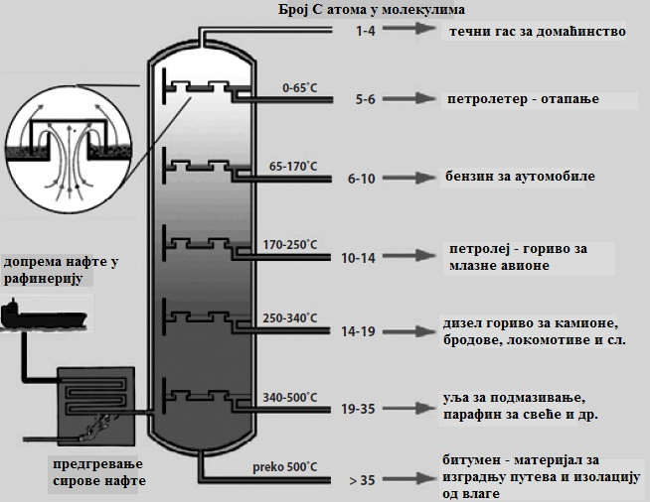
Слика 47 – Фракциона дестилација нафте (шема) [13]

Атмосферска дестилација представља први корак где се добијају лакше фракције. Гасови се издвајају при нижим температурама, чиме је нафта стабилизована. Након тога долази до издвајања сировог бензина на температурама од 30˚С до 200˚С, који се касније користи за моторне бензине додавањем адитива. Затим следи вакуум дестилација где се добијају теже фракције као дизелско гориво на температури од 200˚С до 350˚С, па мазива уља од 350˚С до 480˚С, што значи нешто више него температуре код сировог горива те веће густине. Када температуре течности пређу 400˚С (400 до 600˚С) и при притиском од око 70 бара, долази до кидања дугих ланаца угљоводоника на краће, и онда се добијају бензини са већим октанским бројем него сирови бензин добијен атмосферском дестилацијом (слика 48). То је једна од могућности повећавања отпорности на ударање у мотору без примене или уз смањење количине одговарајућих адитива у бензину који повећава октански број. Поново се прерађују добијени лакши молекули поступцима фракционе дестилације и добијају се претходно споменута једињења у зависности од подручја ферментације. [13]

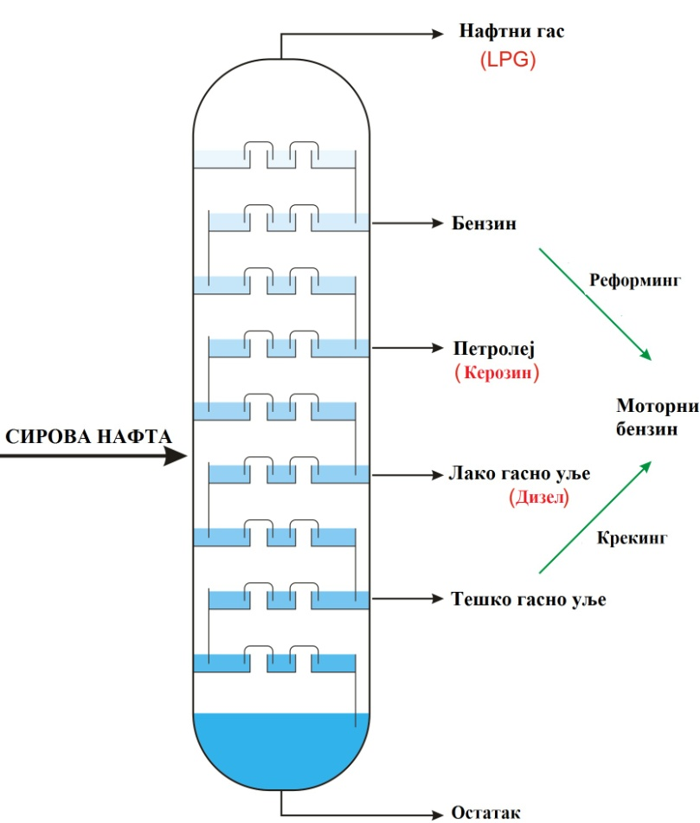
Слика 48 – Атмосферска дестилација сирове нафте [38]

Различите захтеве према октанском броју горива показује једно возило са различитим моторима или различитом опремом истог мотора (са или без турбо групе, ручни или аутоматски мењач, промењен усисни и/или издувни систем, са пртљажником, приколицом и др.). Ти захтеви се из тог разлога дефинишу као возилски октански број. Одређивање октанског броја на испитиваним моторима се обавља по строго прописаним процедурама. На слици 49 се примећују дистрибициони октански бројеви, односно расподела октанских вредности по фракцијама, која се добија када се сниме октанске вредности порција горива према температурама кључања. [17]
„Октански прозор“ је израз који се користи у пракси горива и означава лако испарљиве компоненте до 100˚С које имају ниске октанске вредности. Такви бензини одмах детонирају приликом наглог додавања гаса. Према томе, пре продаје, бензини се морају побољшавати адитивима и лако испарљивим компонентама високих октанских вредности (MTBE, ETBE и слично). MTBE (metil-terciarni-butil-etar) карактерише висока осетљивост и спада у алкилне групе – мешовити етри који се добијају по технолошком поступку синтезе метанола и олефина (изобутена).
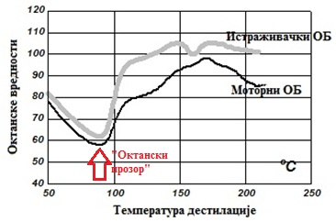
Слика 49 – Октански бројеви и фракција нафте [17]

За подизање октанских бројева, ни избор адитива није независан од састава и физичкохемијских карактеристика горива, мотора, радних услова, возила, као и свих осталих погонских материјала, а највише адитива и мазива у њему.
Бољи су они бензини чије компоненте имају мање разлике октанских вредности по фракцијама. Ван домашаја аналитичких метода и оцена на лабораторијским моторима су моторски, возилски и експлоатациони захтеви према квалитетима моторних бензина. Из тог разлога MOB (октански моторни број) и IOB (истраживачки октански број) су само упоредне бројне вредности за формулацију горива у рафинеријама. Разлика међу њима се назива осетљивост брзина и описује квалитет сирове нафте и учинак технологија. Тест за МОВ треба да симулира убрзања од бројева обртаја приликом максималног обртног момента, када возило може да ради са високим убрзањима. Другим тестом за IOB на истом мотору се добија истраживачки октански број.
Тада услови испитивања симулирају рад мотора на бројевима обртаја при номиналној снази, када су убрзања возила ниска. Од горива, у том случају мотор тражи ниже октанске квалитете. Гориво је боље када је ова разлика, тј. осетљивост бензина = IOB – МОВ мања. Октански индекс (OI) је аритметичка средина између IOB и МОВ и користи се у САД.
$OI=1/2\left(IOB+MOB\right)$ (1.1)

Вакуум дестилација (дестилација при сниженом притиску) је друга фаза процеса примарне прераде нафте (поменута изнад у овом мастер раду). Лаки (атмосферски) остатак из атмосферске дестилације долази у процес вакуум дестилације. Лаки остатак се пре самог уласка у колону за вакуум дестилацију загрева на 390 до 400˚С и улази у колону са том температуром. Притисак на врху колоне је 20-30 mm Hg, а колона је под вакуумом. То омогућава испаравање појединих фракција.
И при атмосферској и при вакуум дестилацији се непрекидно одвајају вршне фракције, бочне и фракције дна. Гасови и лаки бензини се добијају код вршне фракције атмосферске дестилације која се вади са врха. Током атмосферске дестилације, бочном фракцијом се добијају тешки бензини, петролеј и гасно уље (дизелска фракција). Непрекидно се при вакуумској дестилацији одвајају вршне фракције, бочне и фракције дна.
На слици 50 испод (десно) је дат приказ најчешће коришћене апаратуре за дестилацију под сниженим притиском. Састоји се од Claisen-овог балона, опремљеног капиларом и термометрима, Liebig-овог кондензатора, вишекраке луле и пријемника. Током склапања апаратуре проверавају се пажљиво делови да немају напрснућа („звездице“) да би се избегла могућност имплозије. Шлифови се подмазују танким слојем силиконске масти, што побољшава вакуум и олакшава ротацију вишекраке луле са пипком. За производњу вакуума (водена или уљана пумпа), уређај који се користи је манометар и сигурносна боца који су повезани са апаратуром за дестилацију најчешће преко луле са пипком. Обично се дестилација прекида када је у балону остала мала количина течности, тако што се прво дестилациони балон охлади, а затим се пажљиво отвори сигурносни вентил и икључи вакуум пумпа.
На истој слици 50 (лево) је дат приказ вакуум дестилације код секундардног процеса прераде нафте, где топлотни крекинг (кокинг, visbreaking) и каталитички крекинг спадају у део тог процеса и чине цепање већих молекула у мање.

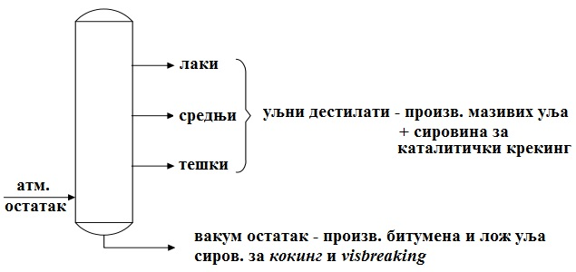 | 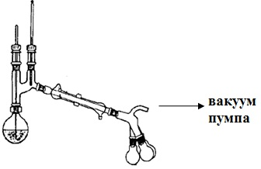
Слика 50 – Апаратура за вакуум дестилацију

Крековање (пиролиза) је процес у индустрији нафте који је јако важан јер се њиме добијају мањи, тј. испарљиви молекули угљоводника из већих, теже испарљивих молекула којих има много више у нафти. Сам процес крековања даје већи принос бензина и производа са већим октанским бројем. Пиролиза, односно термичка разградња угљоводоника у гасовитом стању и фракција нафте се изводи при вишим температурама (650-1100˚С) и при нижим притисцима у односу на висбрекинг и коксовање. Пожељно је да сировина има парафинску основу, а природни гас пошто је богат метаном, није погодна сировина за пиролизу. Код пиролизе, основне параметре чине температура, време боравка сировине у реакционој зони и садржај водене паре у смеши сировине и водене паре. Приликом процеса пиролизе настају пиролизни гас и течни производи или смола пиролизе. Ако сировина за пиролизу има већу молекулску масу, утолико је већи принос смоле. Тај производ подлеже фракционацији у циљу одвајања компонената за намештање бензина и евентуално тежих фракција нафте, ради одвајања изопрена, бензола, толуола, ксилола, итд. Из реакционог дела, односно цевне пећи је постављено постројење за пиролизу, где се одвија реакција и сепарационог дела за раздвајање производа реакције. [21]
Додатни поступци за постизање одређених својстава добијених фракција, у случају да крековање није било довољно, су:
- Хидрирање нафте – засићење незасићених угљоводника додавањем атома водоника. Затим се генерише и њихов основни нови недостатак – непостојаност на ваздуху због веће количине незасићених угљоводоника. Спречавање тога је у поступцима као што су хидрирање, додавање водоника, чиме се већи део незасићених угљоводоника засити и онда се постиже задовољавајућа постојаност на ваздуху.
- Полимеризација нафте – спроводи се у сврху конверзије гасовитих угљоводника који настају крекингом у течна горива. Незасићени угљоводници (најчешће олефини) се међусобно повезују преко незасићених валенција ((изобутен) C₄H₈ + C₄H₈ = C₈H₁₆ (изооктен)). Доста изоспојева настаје током полимеризације што доприноси већем октанском броју горива.
- Платформирање нафте – парфински угљоводници се претварају у изоједињења и аромате помоћу платине као катализатора. Тако се добијају квалитетнија горива са већом октанском вредношћу. Тако добијени бензини су у потпуности без нестабилних олефинских угљоводоника.
- Изомеризација нафте – слично платформирању, али без коришћења платине. Структура и распоред једињења се мењају уз једнак број атома (код нормалних и изоспојева) у сврху постизања изоједињења. И током крековања дешава се промена структуре молекула, али се као посебан процес обавља задовољавајућа изомеризација.
- Ароматизација нафте – претварање угљоводоника у ароматске са циљем постизања већег октанског броја. Веома потребна супстанца су аромати, како у петрохемијској индустрији, тако и у поступку подизања октанског броја бензина. И током процеса крековања настаје извесна количина ароматичних угљоводника.
- Дорада нафте служи за одстрањивање осталих хемијских нечистоћа из прозвода добијених дестилацијом нафте. Хемијским процесима, крековањем и платформирањем, или физичким процесима, произведени нафтни деривати нису увек прикладни за употребу. Односно, после дестилације, производи нису још спремни за коришћење због штетних материја које је дестилацијом немогуће одвојити. Неки од тих штетних састојака су асфалт, смола, једињења са кисеоником, азотом и сумпором. Из тог разлога се примењују додатни процеси како би се добио жељени квалитет, тј. да би се удовољило доста строгим условима дефинисаним актуелним нормама о квалитету горива (и мазива).
Дорада нафте се може поделити на [13]:
- Рафинација: у овом процесу се на фракције делује различитим материјама који имају одређена својства за чишћење. Односно, ту се нафтни деривати прочишћавају од разних нежељених једињења. Крековани бензини се редовно морају рафинирати због доста смоле и других нежељених једињења. Током рафинације се, уз побољшана својства, горивима утиче на боју и мирис.
- Депарафинација: нафта садржи значајне количине парафинских угљоводника које је потребно одстранити (горива са високим уделом парафина могу имати проблема са настајањем воска). Депарафинација се индустријски спроводи хлађењем добијених производа где долази до отврдњавања парафина. У таквом стању парафине је лако могуће одстранити разним филтерима (или центрифигуирањем).
- Деасфалтација: одстрањивање једињења асфалта из нафтних деривата. Обично се деасфалтирање обавља сумпорном киселином.

Реформинг процес – каталитички реформинг представља један од најважнијих процеса у нафтној индустрији. Омогућава производњу моторних бензина у већим количинама. Процесом атмосферске дестилације, где је добијена бензинска фракција (85-180˚С), што зависи од врсте нафте, има од 12,0 до 25,0% m/m, низак октански број (истраживачки октански оброј - IOB 20-60) и као таква је неадекватна за умешавање у моторне бензине. Поред тога, фракција садржи и сумпорна једињења у количини од 0,001 до 0,100% m/m, која је потребно уклонити, што ради опасности деактивације катализатора каталитичког реформинга, тако и због квалитета, независно од сумпора, моторних бензина. Код ове фракције ниски октански број је последица високог садржаја n-парафина и нафтена, па и ниског садржаја аромата. Добијена фракција из нафте има просечан састав 85-180˚С и садржи:
- парафине 68,0% v/v,
- нафтене 18,0% v/v,
- аромате 14,0 % v/v.

Код такве фракције IOB је 37,0.
Данас постоје две врсте процеса реформинга и то:
- семирегенеративни реформинг са фиксним слојем катализатора и
- реформинг са континуираном регенерацијом катализатора, односно са покретним слојем катализатора.

Хидродесулфуризација млазног горива
Поступак где улазна сировина долази у додир изнад катализатора са рециклирационим гасом који је богат водоником, на повишеним притисцима и температурама, се назива хидродесулфуризација млазног горива, како би се извршило одстрањивање непожељних састојака. На слици 51 је дат приказ шеме материјалних токова процеса хидродесулфуризације млазног горива у типској рафинерији нафте. У ово постројење годишњи улаз износи 141,471 тону млазног горива из атмосферске дестилације и 5.772 тоне водоника из каталитичког реформинга. Тај ложиви гас (5.772 t) од продуката оваквог процеса иде у споствену енергетску потрошњу, док млазно гориво (141,472 t) иде спољним потрошачима. [21]
Процесно постројење се састоји из три дела:
- секција припрема сировине,
- секција реактора, и
- секција обраде продуката.

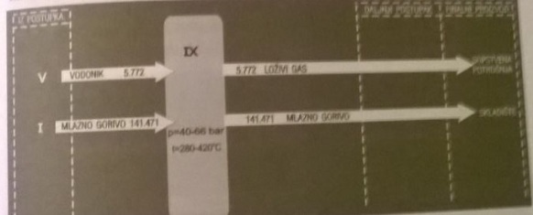
Слика 51 – Материјални токови процеса хидродесулфуризације млазног горива у типској рафинерији нафте, у t/год.

Постројења за пречишћавање сирове нафте
У Србији, постројења за прераду нафте се налазе у Панчеву (пројектована за 5 милиона тона) и у Новом Саду (капацитета за 2.5 милиона тона), на обали Дунава. Око 90% прераде се обавља у рафинерији нафтe Панчево. Ту се производе моторна и енергетска горива, путни и индустријски битумени, петрохемијске сировине, специјални бензини, солвентни и други мало-тонажни производи на бази нафте. У Петрохемију се шаље део примарног бензина, а од ње се узима пиролитички (високо октански) бензин. Нафта се ослобађа прво примеса – гасова, воде, минералних и осталих материја. Загревање до температуре кључања највеће групе производа представља прву фазу прераде. Прерада сирове нафте обухвата примарну и секундарну прераду. Рафинерија „Нови Сад“ врши само примарну прераду, тј. производњу рафината, али не и секундарну прераду. У одређеном интервалу, део угљоводоника који испари се назива фракцијом, а сам тај поступак фракционом дестилациојом. Уколико се прво целокупна количина испари, па затим постепено кондензује по фракцијама, то се назива фракциона кондензација. [17]
У производе прераде нафте спада моторни бензин, авионски бензини и специјални бензини.
Дакле, главне фракције које се добијају дестилацијом нафте су:
- Бензин (50-200˚С) који се користи као гориво и као растварач;
- Петролеј-гас (150-250˚С) који је некад употребљаван искључиво за осветљење, а данас се користи као гориво за млазне моторе и за тракторе;
- Гасно уље (дизел) (180-360˚С) које служи као гориво за дизел моторе, за чишћење машина, за ложење у бродовима и уопште, као течно гориво;
- Уља са више тачке кључања (око и преко 350˚С) која се употребљавају за подмазивање и ложење (мазут);
- Асфалтни остатак (битумен) који се користи за производњу дуваних асфалта-битумена или као гориво.

Закључак
Нафта је најважнија сировина на свету, како у економском, тако и у политичком смислу, и вероватно је да ће остати кључни извор енергије и у овом веку. САД троше око 20% светске нафте (у поређењу са 8% за Кину, упркос томе што је кинеска потрошња овог енергента из дана у дан све већа). До сада је утврђено да има више од трилион тона барела нафте у резерви, а вероватно је да ће се открити у будућности још више. Међутим, око 66% потврђених резерви се налази у Персијском заливу и стога су подложне политичким превратима који би могли имати разорне последице по светску економију.
На неким местима, нафта још увек избија из земље. Таква природна врела нису више важна за производњу нафте јер укупно дају тек занемариве количине. Из ручног бушења нафте се развила савремена техника бушења и сва бушења се данас изводе уз помоћ постројења. Те нове технологије помажу код повећања прецизности проналажења нафте што резултира мањим бројем потребних бушотина и знатно смањује број негативних.
Нафтна постројења и нафта су све већи извор загађења у целом свету. Доводе до уништавања свих видова екосистема. Представљају опасност по живот, како за биљке и животиње, тако и за људе. Током вађења, транспорта, обраде и самог коришћења нафте, може се довести до еколошке катастрофе, било да се ради о насталом отпаду или случајним незгодама.
Од њеног открића па до данас, историја цене нафте показала је да је она варирала у зависности од понуде и тражње, као и код сваке друге робе. У почетку, док се лако долазило до нових налазишта и док је било у изобиљу, сходно тадашњој потражњи, цена нафте је била стабилна. Током времена нафта је добијала све више на значају индустријализацијом и новим производима од нафте и постала стратешка сировина без које свет више није могао. Штавише, нафта и цена нафте, почела је временом да утиче на односе између држава. Тачније, цена нафте је постала кључни фактор у свету са битним утицајем на догађаје кроз историју развоја друштва, али су и догађаји у свету (ратови, монополи), имали повратни утицај на цену нафте. Историјски гледано, кретање цене нафте може се поделити у неколико фаза: фазе релативне стабилности и фазе великих криза.

Литература
- API Technical Data Book - Petroleum Refning, American Petroleum Institute (API), Washington, DC, 1997.
- Poling B. E., Prausnitz J. M., O’Connell J. P.,The Properties Of Gases And Liquids, McGraw-Hill Professional, 2000.
- Key World Statistics 2013, International Eneregy Agency, Paris, 2013, стр. 13-14., преузето са интернет странице 20.04.2016.: www.iae.org
- Al-Awadhi, N., Al-Daher, R., El-Nawawy, A., Balba, M.T.: Bioremediation of oil-contaminated soil in Kuwait. I. Land farming to remediate oil-contaminated soil. J. Soil Contamin, 1996.
- http://www.izvorienergije.com преузето са интернет странице 18.04.2016.
- И. Роков: Познавање и примена сртедстава за погон, Технички школски центар ЈНА, Загреб 1949.
- Д. Крпан: Горива и мазива мотора с унутарњим сагоријевањем, Загреб, 1947.
- http://www.toptenscentral.com/2015/04/top-10-largest-oil-producing-countries-in-2015/, преузето са интернет странице 28.04.2016.
- http://www.vizijadanas.com/svet_nafte.html, преузето са интернет странице 28.04.2016.
- http://www.opec.org/opec_web/en/index.htm, преузето са интернет странице 01.05.2016.
- http://www.iim.ftn.uns.ac.rs/, преузето са интернет странице 03.05.2016.
- http://www.rgf.bg.ac.rs/, преузето са интернет странице 04.05.2016.
- Шилић, Стојковић, Микулић: Горива и мазива, Велеучилиште Велика Горица, Велика Горица, 2012.
- Ching H. Wu: “Reservoir petrophysics”, Texas university 2000.
- http://www.energetskiportal.rs/regulativa/propisi/strategije/, преузето са интернет странице 05.05.2016.
- И. Дорчић: Основе чишћења уљних загађивача, Хрватска, 1987.
- Р. Пешић, С. Петковић, С. Веиновић: Погонски материјали моторних возила и мотора, Крагујевац
- Министарство рударства и енергетике РС, Сектор за рударство и геологију, http://www.mre.gov.rs/
- J.E. Brantly: Тhe History of Oil Well Drilling, Оhio, Washington, 1978.
- http://www.tfzr.rs/, преузето са интернет странице 06.05.2016.
- О. Оцић: Енергетски менаџмент у индустрији прераде нафте,
- Campbell, Colin, Laherrère, Jean, „Тhe End of Cheap Oil”, Scientific American, March 1998.
- Ivanhoe, Buz L. F., „Updated Hubbert Curves Analyze World Oil Supply”, World Oil, Nov. 1996.
- Švihliková, Ilona, „Ropa: strategická komodita-poptávka, nabídka a cena”, у: Energetická bezpečnost-geopolitické souvislosti, VŠMVVP, Praha, 2008.
- Cílek, Václav, Kašík, Martin, Nejistý plamen, Dokořán, Praha, 2007.
- Оrphuls, W.: Plato's Revenge: Politics in the Age of Ecology, The MIT Press, Chicago, 2013.
- http://www.imf.org/external/pubs/ft/weo/2009/02/weodata/index.aspx, преузето са интернет странице 03.05.2016.
- https://upload.wikimedia.org/wikipedia/commons/5/5b/Top_ten_largest_oil_reserves_by_country.GIF, преузето са интернет странице 03.05.2016.
- http://indinz.com/portfolio.html, преузето са интернет странице 02.05.2016.
- http://thelibertarianrepublic.com/wp-content/uploads/2015/10/oil-rig.jpg, преузето са интернет странице 01.05.2016.
- http://www.antenazadar.hr/wp-content/uploads/2012/12/Naftna-bu%C5%A1otina-640x426.jpg?fde0b6, преузето са интернет странице 01.05.2016.
- http://www.svevesti.com/inline/sveesti/sr/a7526e0e7933bd6fea5d4bf98c2fc17d.jpg, преузето са интернет странице 02.05.2016.
- http://www.nspm.rs/images/stories/01maja/aaaaa1/nafta-busotina.jpg, преузето са интернет странице 01.05.2016.
- http://en.wikipedia.org/wiki/Home_Oil_Tower,_Calgary, преузето са интернет странице 01.05.2016.
- http://www.vizijadanas.com/svet/nafta/tanker.jpg, преузето са интернет странице 01.05.2016.
- Penberthy, W.L. Jr. and Shaughnessy, C.M. 1992. Sand Control, 1, 11-17. Richardson, Texas: Monograph Series, SPE.
- Б. Веселин: Опремање нафтних и гасних бушотина, Београд, 2010.
- Г. Eни: „Фракцијска дестилација“ Енглеско-хрватски кемијски речник & глосар, KTF-Сплит, 2015.

Барел (енгл. Barrel што значи буре) је мера запремине која се најчешће користи као јединица запремине сирове нафте. Један барел нафте = 42 америчка галона = 158,9873 литара = 34,9723 британска галона.
Ресурс је природно појављивање супстанце која може бити од користи људима и потенцијално се може издвојити коришћењем тренутно расположиве технологије.
На српском језику за ову категорију се у литератури користи појам „процењене резерве“, иако је дослован превод са енглеског језика „вероватне резерве“. У овом мастер раду биће коришћен појам „процењене резерве“.
Ланчасти (алифатски) угљеници представљају спојеве угљеника и водоника где су атоми угљеника међусобно повезани у отвореном ланцу.
Валенцијом се назива својство атома неког елемента да се спаја са одређеним бројем атома неког другог елемента (лат. valentia – моћ или капацитет).
МОВ се рачуна на основу молног учешћа сваке компоненте (изнад 0,1 mol %). Сабирањем тих вредности добија се рачунски моторни октански број смеше (заокружен на нижу вредност иза знака „зарез“).
IOB се добија испитивањем под условима равномерних брзина возила – пун гас на високим бројевима обртаја мотора, па се он узима као номинални (у већини земаља) за бензине.

